NTNU Fakultet for naturvitenskap og teknologi
Norges teknisk-naturvitenskapelige Institutt for kjemisk prosessteknologi
universitet



HOVEDOPPGAVE 2002

Tittel:  Selvoptimaliserende regulering av kombinert kraftverk | Emneord: - Optimalisering  - Regulering  - Gasskraftverk
Forfatter(e):  Nils Einar Saue | Utført i tiden:  21.01.2002 – 17.06-2002
Faglærer:  Professor Sigurd Skogestad  Evt. ekstern veileder: | Antall sider  Hovedrapport: 50  Bilag: 64
EKSTRAKT AV ARBEIDET

Forutsetninger og arbeidsmål:
Det var ønskelig å finne en reguleringsstruktur for et kombinert kraftverk, som gir selvoptimaliserende regulering. Kraftverket skulle ta utgangspunkt i anlegget som er modellert i ”Dynamisk modell av gasskraftverk i Matlab” Grønnæss (2001) [2]. Oppgaven er også til dels en videreføring av prosjektet ”Selv-optimaliserende regulering av gasskraftverk (stasjonær HYSYS)” av Saue (2001) [1].

Det kombinerte kraftverket skulle modelleres i Matlab. Denne modellen skulle benyttes til stasjonær optimalisering for å finne sett av regulerte variabler som kunne gi gode neglisjerbare tap, ved å holde konstante settpunkt for en rekke forstyrrelser. Modellen skulle også benyttes til dynamisk simulering, for å vurdere regulerbarheten til de alternative settene med regulerte variabler.

Konklusjoner og anbefalinger:
Det er funnet fram til 3 reguleringsstrukturer som er antatt å gi selvoptimaliserende regulering, en struktur for hver av de 3 følgende prosessene; GT, KK (med beskrankning for deaeratortemperaturen, T_{DE}) og for KK (uten T_{DE}-beskrankning). Strukturene har gode selvoptimaliserende egenskaper.

Reguleringsstrukturene gir stabile systemer med relativt små settpunktsavvik ved sprang i forstyrrelsene.

Det er også foretatt en flaskehalsanalyse av KK-prosessen. For KK uten T_{DE}-beskrankning er det ikke funnet noen flaskehals, for KK med T_{DE}-beskrankning er resirkulasjonsstrømmen, ω₂₁, flaskehals.

Jeg erklærer at arbeidet er utført selvstendig og i samsvar med NTNUs
eksamensreglement.

Dato og underskrift: .......................................................

Sammendrag

I dette prosjektet er det foretatt en analyse av 2 anlegg for å finne fram til reguleringsstrukturer som gir selvoptimaliserende regulering. Dette er gjort i henhold til teorien gitt i Skogestad (2000) [3]. Det ene anlegget er et gasskraftverk, som videre er kalt gassturbin (GT), og det andre er et kombinert kraftverk (KK) som i tillegg til gassturbinen består av en dampsløyfe med ett trykknivå, som blir varmevekslet mot røykgassen fra gassturbinen.

Anleggene er modellert i Matlab. Disse modellene er benyttet til stasjonær optimalisering, stasjonær implementering av regulerte utganger og til dynamisk simulering med implementerte regulatorer.

Det er funnet fram til 3 reguleringsstrukturer som er antatt å gi selvoptimaliserende regulering, en struktur for hver av de 3 følgende prosessene; GT, KK (med beskrankning for deaeratortemperaturen, T_{DE}) og for KK (uten T_{DE}-beskrankning). Disse reguleringsstrukturene er gitt i henholdsvis tab.(S.1) til (S.3).

Tabell S.1: Reguleringsstruktur som er antatt å gi
selvoptimaliserende regulering for GT-prosessen.
Pådrag | Utgang
W_{s,LUFT} | T_{BK}
W_{s,CH4} | F_{LUFT}/F_{CH4}

Tabell S.2: Reguleringsstruktur som er antatt å gi selvoptimaliserende
regulering for KK- prosessen med T_{DE}-beskrankning.
Pådrag | Utgang
F_{CH4} | T_{DE}
F_{LUFT} | T_{BK}
ω₈ | h_{KT}
ω₁₅ | h_{DR}
ω₁₂ | ω₁₂
ω₂₁ | ω₂₁

Tabell S.3: Reguleringsstruktur som er antatt å gi selvoptimaliserende
regulering for KK- prosessen uten T_{DE}-beskrankning.
Pådrag | Utgang
F_{CH4} | T_{BK}
ω₈ | h_{KT}
ω₁₅ | h_{DR}
F_{LUFT} | F_{LUFT}
ω₁₂ | ω₁₂
ω₂₁ | ω₂₁

For hver av disse 3 reguleringsstrukturene er det beregnet en gjennomsnittlig kostnad ved stasjonære betingelser, basert på de forstyrrelsene som her er antatt å være de viktigste. De 3 reguleringsstrukturene gitt i tab.(S.1) til (S.3) gir da et tap, på henholdsvis 0.21%, 0.19% og 0%, i forhold til de optimale gjennomsnittlige verdiene som er funnet for hver av disse prosessene.

Regulerbarheten til strukturene er testet ved å implementere regulatorer og utføre sprang i forstyrrelsene. Regulerbarheten til strukturene er tilfredsstillende. Reguleringsstrukturene gir stabile systemer med relativt små settpunktsavvik ved sprang i forstyrrelsene. Brennkammertemperaturen, T_{BK}, får imidlertid relativt store initielle avvik fra settpunkt ved sprang i forstyrrelsene men reguleres raskt tilbake til settpunkt. Reguleringen for deaeratortemperaturen, T_{DE}, er treg. T_{DE} er imidlertid relativt ufølsom for forstyrrelser og avvikene fra settpunkt er neglisjerbare.

Den største usikkerheten i regulerbarhetsanalysen er hvor mye resultatene ville vært påvirket av eventuell dynamikk som reelt sett er i målinger og pådrag, men som er neglisjert her.

Det er også foretatt en flaskehalsanalyse av KK-prosessen. For KK uten T_{DE}-beskrankning er det ikke funnet noen flaskehals, for KK med T_{DE}-beskrankning er resirkulasjonsstrømmen, ω₂₁, flaskehals.

Forord

Jeg vil gjerne takke professor Sigurd Skogestad, som var faglærer for denne hovedoppgaven, for gode råd. Jeg vil også takke førsteamanuensis Olav Bolland for nyttig informasjon om gasskraftverk, og Lars Grønnæss for nyttige tips i forbindelse med modellen han lagde i ”Dynamisk modell av gasskraftverk i Matlab” (2001).

En spesiell takk rettes til stipendiat Marius S. Govatsmark, som var veileder for denne hovedoppgaven, for alltid å ha vært tilgjengelig med gode råd og nyttige tips!

Innholdsfortegnelse
Sammendrag 2
Forord 4
1. Innledning 7
2. Teori 8
2.1 Selvoptimaliserende regulering 8
2.2 Skogestads tuningsregler 10
2.3 Flaskehalsanalyse 11
3. Prosessbeskrivelse 12
3.1 Gassturbin (GT) 12
3.2 Kombinert kraftverk (KK) 13
3.3 Frihetsgradsanalyse 15
3.3.1 Gassturbin (GT) 15
3.3.2 Kombinert kraftverk (KK) 15
3.4 Kostnadsfunksjon 16
3.5 Beskrankninger 16
3.6 Forstyrrelser 17
4. Modellering 19
4.1 Gassturbin 19
4.1.1 Kompressorer 19
4.1.2 Brennkammer 19
4.1.3 Turbin 20
4.2 Dampsløyfe 21
4.2.1 Varmevekslere uten faseovergang 21
4.2.2 Varmevekslere med faseovergang 22
4.2.3 Drum og kondensatortank 24
4.2.4 Deaerator 24
4.2.5 Pumper 25
4.2.6 Dampturbin 25
4.2.7 Regulering 25
4.3 Modellantakelser 26
4.4 Implementering i Matlab 27
4.4.1 Matlab-funksjoner 27
5. Resultater og Vurderinger 29
5.1 Selvoptimaliserende regulering (valg av regulerte variabler) 29
5.1.1 Optimalisering og aktive beskrankninger 29
5.1.1.1 Gassturbin, GT 29
5.1.1.2 Kombinert kraftverk, KK, med T_{DE} = 374 K 29
5.1.1.3 Kombinert kraftverk, KK, uten T_{DE}-beskrankning 30
5.1.2 Implementering av regulerte variabler og valg av reguleringsstruktur 30
5.1.2.1 GT-prosessen 30
5.1.2.2 KK-prosessen, med T_{DE} = 374 K 33
5.1.2.3 KK-prosess, uten T_{DE}-beskrankning 37
5.2 Flaskehalsanalyse for KK-modellen 39
6. Diskusjon 41
6.1 Prosess 41
6.2 Modell 42
6.3 Numerikk 42
6.4 Resultater 43
6.4.1 Flaskehals 43
6.4.2 Regulering og reguleringsstrukturer 44
6.5 Forslag til videre arbeid 46
7. Konklusjon 47
Symbolliste: 48
Referanser 50
Bilagsliste 51

1. Innledning

Sivilingeniørstudiet ved NTNU avsluttes med en hovedoppgave. Den har en varighet på 20 uker (tilsvarende 10 vt), og skal utføres i vårsemesteret i 5. klasse, dvs. 10. semester.

Denne hovedoppgaven er utført ved Institutt for Kjemisk Prosessteknologi, Fakultet for Naturvitenskap og Teknologi, spesialiseringsområdet er Prosess-systemteknikk.

Prosjektet har tittelen ”Selv-optimaliserende regulering av kombinert kraftverk”, og er til dels en videreføring av prosjektet ”Selv-optimaliserende regulering av gasskraftverk (stasjonær HYSYS)” av Saue (2001) [1].

Det er hovedsakelig laget to basismodeller i Matlab, en som kun beskriver gassturbindelen av anlegget og en av som beskriver hele det kombinerte kraftverket. Disse modellene er benyttet til stasjonær optimalisering og dynamisk simulering av anleggene. Dampsløyfen som inngår i Matlab-modellen av det kombinerte kraftverket er delvis basert på modellen i ”Dynamisk modell av gasskraftverk i Matlab” av Grønnæss (2001) [2].

Analysen av anleggene er gjort i henhold til teorien for selvoptimaliserende regulering, gitt i Skogestad (2000) [3].

Veiledere for oppgaven har vært Marius S. Govatsmark [A] og Ma’mun Sholeh [B]. Faglærer har vært Sigurd Skogestad [C].

2. Teori

Et viktig spørsmål når det gjelder valg av reguleringsstruktur for en prosess er hvilke prosessvariabler som bør reguleres. Å finne disse regulerte utgangene, c, bør være første oppgave i design av reguleringsstruktur. Utganger og pådrag blir ofte valgt ut i fra gammel vane og hva som er gjort tidligere for tilsvarende prosesser. Målet med å velge utganger bør imidlertid være å finne frem til en reguleringsstruktur som på en enkel og robust måte gir optimal drift for den gitte prosessen. Fremgangsmåten for å oppnå dette er beskrevet i Skogestad (2000) [3]. Denne fremgangsmåten er gjengitt i kapittel 2.1 nedenfor.

Etter å ha foretatt en stasjonær analyse som beskrevet i kap.(2.1) kan det være interessant å foreta dynamisk simulering med implementerte regulatorer, for å betrakte regulerbarheten til de alternative reguleringsstrukturene. Skogestads tuningsregler som er beskrevet i Skogestad (2000) [4], kan da benyttes for å tune regulatorene. De viktigste likningene for tuning av PI-regulering er gitt i kap.(2.2).

2.1 Selvoptimaliserende regulering

Selvoptimaliserende regulering er i følge [3] definert som en reguleringsstruktur som ved forstyrrelser i prosessen kun medfører akseptable (økonomiske) tap, når settpunktene for de regulerte utgangene, c, holdes konstante.

Et kvalitativt eksempel på slike tap er gitt i figur 2.1 nedenfor. Der ser man at det ved en gitt forstyrrelse, d, oppstår forskjellige tap, L, når settpunkt for forskjellige utganger blir holdt konstante.
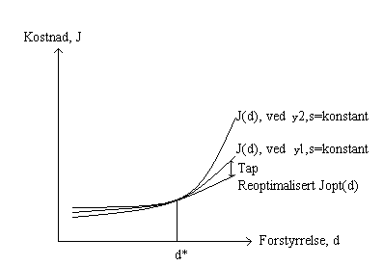
Figur 2.1: Figuren gir et kvalitativt eksempel på sammenheng mellom kostnad, J,
og forstyrrelse, d, når 2 forskjellige utganger blir holdt konstante. ”*” angir nominelt driftspunkt.

Verdien av kostnaden, J, kan dessuten ha forskjellige sammenhenger med forskjellige utganger, y. Kostnaden kan generelt variere på tre forskjellige måter med en gitt utgang, disse er gitt i figur 2.2 a) - c). Det kan der ses at optimum for y kan være henholdsvis beskranket, ubeskranket flatt, og ubeskranket bratt optimum. De to første typer optimum gir en forholdsvis enkel implementering av y i en gitt reguleringsstruktur. Utganger som har ubeskranket bratt optimum bør imidlertid unngås. Valg av en utgang med ubeskranket bratt optimum kan spesielt være et problem dersom eventuelle implementeringsfeil, d_{y} = y-y_{s}, ikke er neglisjerbare. Slike implementeringsfeil kan f.eks være målingsfeil.

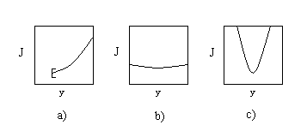
Figur 2.2: Figuren viser sammenhenger mellom verdi av regulert variabel, c, og kostnad, J. Fig. 2.2 a) til c) viser henholdsvis beskranket, ubeskranket flatt, og ubeskranket bratt optimum.

Optimaliseringsproblemet kan formuleres som gitt i likning (2-1).

min_{u} J(u,d) (2-1)

der J er kostnadsfunksjon, u er pådrag (manipulerbar variabel) og d er forstyrrelse (verdier for denne variabelen kan ikke velges). Dette problemet må løses under betingelse av at eventuelle beskrankninger er overholdt. Slike beskrankninger kan beskrives som likning (2-2).

g(u,d) ≤ 0 (2-2)

der g angir en prosessvariabel.

Ved å optimalsere pådragene for en gitt forstyrrelse kan optimaliseringsproblemet beskrives som likning (2-3).

min_{u} J(u,d) = J(u_{opt}(d), d) = J_{opt}(d) (2-3)

Måten å oppnå selvoptimaliserende regulering på blir da å finne et sett av regulerte utganger, y, som med spesifiserte konstante settpunkt gir et akseptabelt tap. Dette tapet skyldes som beskrevet ovenfor en verdiøkning av kostnadsfunksjonen.

Utvelgelse av utgangene bør i følge [3] skje i 7 trinn. Disse trinnene er beskrevet nedenfor.

Trinn 1: Frihetsgradsanalyse
Bestem antallet frihetsgrader, N_{u}, i prosessen som kan benyttes ved optimalisering. Identifiser et basissett av pådrag/primærvariabler, U, for antallet frihetsgrader..

Trinn 2: Kostnadsfunksjon og beskrankninger
Formuler en skalar kostnadsfunksjon, J, som definerer problemet med å finne optimal drift. Optimalt driftspunkt kan da finnes ved å minimere J.

Spesifiser hvilke beskrankninger som må overholdes.

Trinn 3: Identifiser de viktigste forstyrrelsene
Forstyrrelser kan være forårsaket av modellfeil, forstyrrelser som skjer etter optimalisering (d-d*), eller implementeringsfeil (d_{y}) som skyldes målingsfeil eller dårlig regulering.

Definer et sett av forstyrrelser, D, og et sett av implementeringsfeil, D_{y}.

Det må avgjøres hvordan en midlere kostnadsfunksjon, J_{middel}, skal defineres. Mulige alternativer er gjennomsnittlig kostnad for et endelig sett av forstyrrelser, midlere kostnad fra ”Monte-Carlo”-evaluering av en fordeling av d og d_{y}, eller ”verste tilfelle”-tap.

Trinn 4: Optimalisering
Først må det nominelle driftspunktet optimaliseres. Det betyr at u_{opt}(d*) bestemmes ved å løse likning (2-1) for d=d*, der d* er nominelle verdier for forstyrrelsene i D. Fra denne optimaliseringen kan det også lages en tabell over verdiene ved optimal nominell drift, for de antatte potensielle regulerte utgangene.

Deretter bør optimaliseringsproblemet løses for settet, D, av forstyrrelser, som ble definert i trinn 3 (dersom dette er mulig). Ved denne optimaliseringen finner man om det eksisterer et gyldig løsningsområde for u_{opt}(d) for alle forstyrrelser, d. Optimaliseringen gir også en løsningskurve for optimal kostnad, ved ulike verdier for hver av forstyrrelsene, som er nødvendig for å evaluere eventuelle tap.

Trinn 5: Identifiser kandidater for regulerte utganger
Normalt implementeres beskrankninger som er aktive for alle forstyrrelser. Det antallet frihetsgrader som da gjenstår angir hvor mange utganger man kan regulere. De utgangene som velges bør være lite påvirket av forstyrrelsene, de bør være enkle å måle og regulere, og de bør være sensitive ovenfor endringer i pådragene.

Antallet mulige kombinasjoner av disse kandidatene kan være veldig stort, det kan derfor være fornuftig å benytte erfaring og forståelse for å komme fram til et bra valg av utganger.

Trinn 6: Evaluering av tap
Eventuelle tap, L, for alternative sett av regulerte utganger, y, kan beregnes ved hjelp av likning (2-4).

L(u,d) = J(u,d) – J(u_{opt}(d),d) (2-4)

der u = f(y_{s},d), og y_{s} angir de konstante settpunkt for utgangene, y, ved forstyrrelsene, d∈D. Normalt velges y_{s} = y_{opt}(d*), dvs. lik de optimale verdiene ved nominelle forstyrrelsesverdier.

Trinn 7: Videre analyse og utvelgelse
De settene av regulerte utganger som gir akseptable tap, og dermed egner seg for selvoptimaliserende regulering, velges ut for videre vurdering. Det blir da vurdert om de oppfyller andre relevante kriteria som akseptabelt driftsområde og regulerbarhet.

2.2 Skogestads tuningsregler

For å tune en regulator er det nødvendig å se på sammenhengen mellom det aktuelle pådraget, u, og den tilhørende utgangen, y. Før regulatoren implementeres gjøres det derfor et sprang i pådraget for å se på responsen i utgangen. Dersom dette gir en glatt 1. ordens kurve for utgangen fra initialverdi til neste stasjonærverdi, kan denne kurven benyttes til å finne prosessens forsterkning, k, og tidskonstant, τ. Disse konstantene kan ifølge [4] finnes fra likn.(2-5) og (2-6).

$k=\frac{Δy(t→∞)}{Δu}$ (2-5)

$y(t=τ)=y(t=0)+0\text{.}\text{63}×Δy(t→∞)$ (2-6)

For en integrator, f. eks. nivåregulering, for en prosess med stor tidskonstant, τ > 10θ, og for prosesser som ikke gir glatte 1. ordens responskurver, kan det være vanskelig å finne k og τ fra likn.(2-5) og (2-6). Det kan da ifølge [4] være enklere og bedre å finne en annen konstant, k’, ved å betrakte utgangens initielle stigningstall ved et gitt pådragssprang. Denne sammenhengen er gitt i likn.(2-7).

$k'=\frac{k}{τ}≈\frac{Δy}{Δt}×\frac{1}{Δu}$ (2-7)

Etter å ha funnet konstantene ovenfor kan regulatorens forsterkning, K_{c}, finnes fra likn.(2-8) eller (2-9), og regulatorens integraltid, τ_{I}, kan finnes fra likn.(2-10).

$K_{c}=\frac{τ}{k×\left(τ_{c}+θ\right)}$ (2-8)

$K_{c}=\frac{1}{k'×\left(τ_{c}+θ\right)}$ (2-9)

$τ_{I}=\text{min}\left(τ,4×\left(τ_{c}+θ\right)\right)$ (2-10)

Her er τ_{c} en tuningsparameter som avgjør hvor aggressiv reguleringen skal være. Det er som oftest ønskelig at den skal være så rask som mulig, samtidig som den ikke må være så aggressiv at den gir for stor ”overshoot” i tidsresponsen for y, eller ustabilitet. θ er dødtiden.

2.3 Flaskehalsanalyse

Definisjonen på en flaskehals er gitt i Skogestad (2002) [14], og kort gjengitt nedenfor.

Betrakt en gitt objektfunksjon , med gitte parametere, et gitt anlegg og gitte beskrankninger. En prosessenhet, eller en ekstensiv variabel, E, i denne enheten, er da en flaskehals for strøm F dersom:
- variabelen E optimalt sett er på maksimumsbeskrankning, når strømmen F er en frihetsgrad. (Dvs. E = E_{maks} ved optimum).
- Strømmen F øker med økende verdi for beskrankningen E_{maks}. (Dvs. dF/dE_{maks} > 0 ved optimum).

Variabelen E er en dynamisk (regulerings-) flaskehals hvis i tillegg:
- den optimale verdien til E er ubeskranket når F er konstant på en lav nok verdi.

Ellers er E en stasjonær (design-) flaskehals.

3. Prosessbeskrivelse

I dette prosjektet er det analysert 2 prosesser. Den ene er et gasskraftverk, heretter kalt gassturbin (GT), som blir beskrevet i kap.(3.1). Den andre prosessen er et kombinert kraftverk som i tillegg til gassturbinen består av en dampsløyfe som blir varmevekslet mot røykgassen fra gassturbinen, denne prosessen blir beskrevet i kap.(3.2). Disse prosessene blir beskrevet blant annet i Sæther og Bolland (1998) [5] og i Skogestad (2000) [6].

3.1 Gassturbin (GT)

Gassturbinen som er betraktet her består av en metankompressor i tillegg til luftkompressor, brennkammer og turbin som gassturbiner normalt består av. Et flytskjema for GT er gitt i fig.(3.1).

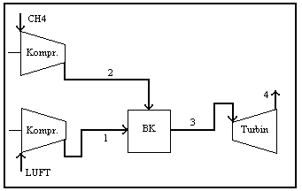
Figur 4.1: Flytskjema av gassturbinprosessen. BK står for brennkammer.

Luftføden blir komprimert før den blir sendt inn på brennkammeret. Normalt blir det tilført en luftmengde som gir 3-4 ganger støkiometrisk mengde oksygen. Luft fungerer da også som kjølemedium for å kontrollere temperaturen inn på turbinen.

Det er antatt at metanføden som ankommer anlegget har et konstant trykk, P_{CH4} = 20 bara. Da det er ønskelig at forbrenningen i brennkammeret skal kunne foregå ved et høyere trykk for å kunne ta ut mer energi i turbinen, er det derfor nødvendig å komprimere gassen. Denne komprimeringen vil kreve noe energi og vil derfor få innvirkning på netto produsert energi, og dermed også på lønnsomheten til anlegget. Det er derfor valgt å ta med denne kompressoren i analysen av anlegget.

I brennkammeret skjer forbrenningsreaksjonen som er gitt i likn. (3-1) nedenfor.

${\text{CH}}_{4,(g)}+2O_{2,(g)}={\text{CO}}_{2,(g)}+2H_{2}O_{(g)}$ (3-1)

Metan forbrennes i luft der den reagerer med oksygen. Karbondioksid og vanndamp er reaksjonsprodukter. På grunn av den høye temperaturen i brennkammeret vil også noe av nitrogenet i luften reagere med oksygen og danne nitrogenoksider. Ufullstendig forbrenning, eller eventuelt lavere temperatur, kan medføre at det også blir dannet karbonmonoksid. I dette prosjektet er det imidlertid antatt at kun reaksjonen gitt i likning (3-1) skjer.

Røykgassen fra brennkammeret blir i turbinen ekspandert ned til trykket i røykgasskanalen, som er tilnærmet 1 bara. Det blir da produsert elektrisitet i generatoren. Elektrisitet er det eneste ønskede produktet fra anlegget.

Virkningsgraden for en slik gassturbin som er beskrevet her, er med dagens teknologi typisk 37-38% [5]. Røykgassen som kommer ut av gassturbinen har imidlertid en høy temperatur, normalt i temperaturintervallet 450-590°C [5] avhengig av sammensetningen til fødegassene, blandingsforholdet metan/luft, og trykkforholdene før og etter turbinen.

3.2 Kombinert kraftverk (KK)

Et kombinert kraftverk består av en dampsløyfe i tillegg til en GT, som beskrevet ovenfor. Røykgassen fra GT har høy temperatur og innholder derfor mye energi. Noe av denne energien kan tas ut ved å produsere høytrykksdamp og benytte en dampturbin til å produsere elektrisitet. Dette kan gjøres ved å ha en lukket dampsløyfe, som varmeveksles mot røykgassen i flere trinn i en røykgasskanal. Et flytskjema av et kombinert kraftverk med ett trykknivå er gitt i fig.(3.2).

I kondensatortanken (KT) har vannet den laveste temperaturen i hele dampsløyfa. Herfra blir vannet pumpet gjennom en forvarmer (FV). Forvarmeren er plassert helt mot slutten av røykgasskanalen slik at vannet her blir varmevekslet mot det området med den kaldeste røykgassen. Det er dessuten vanlig å legge inn resirkulering av vannet rundt forvarmeren, for å gjøre det mulig å ta ut mest mulig varme fra røykgassen.

Etter forvarmeren kommer vannet inn i avblåsningstanken, også kalt deaerator (DE). Deaeratoren har en liten åpning/ventil for å unngå opphopning av oksygen i dampsløyfa. Trykket i deaeratoren er derfor normalt tilnærmet 1 bara. Da det her er tilnærmet likevekt mellom vann og damp, og partialtrykket av damp ligger på ca. 1 bara, er vanntemperaturen i deaeratoren nesten på kokepunktet dvs. tilnærmet 100 °C. Deaeratoren skiller også vann og damp, og hindrer dermed damp å komme inn i pumpen som øker trykket og sender vannet videre til ekonomiseren (EK).

Ekonomiseren er en varmeveksler der vannet (ideelt sett) blir varmet opp til kokepunktet for det gitte trykket.

Etter ekonomiseren går vannet videre til en drum (DR) som separerer damp og vann. Fra drummen går vannet gjennom en fordamper (FD), og dampen returnerer til drummen. Fordamperen er en varmeveksler som ofte blir plassert direkte under drummen, pga at massestrømmen gjennom forvarmeren da kan skje som en følge av tetthetsforskjellen i damp og vann, i stedet for at det må benyttes en pumpe til å drive strømmen.

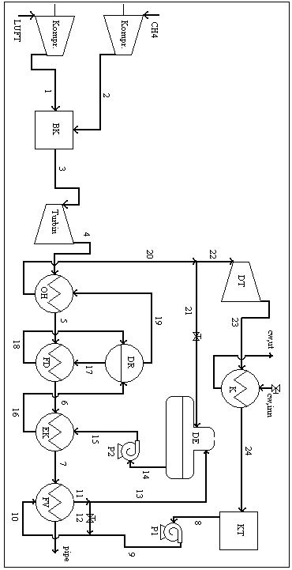
Figur 3.2: Flytskjema et kombinert kraftverk med en ett-trykks dampsløyfe.
Strømmene er nummerert, og prosessenhetene er som følger:
BK = brennkammer DE = deaerator
DR = drum DT = dampturbin
EK = ekonomiser FD = fordamper
FV = forvarmer K = kondensator
Kompr. = kompressor KT = kondensatortank
OH = overheter P1 = lavtrykkspumpe
P2 = høytrykkspumpe

I drummen er vann og damp i likevekt, dermed er dampen som blir sendt videre i dampsløyfen på kokepunktet for det gitte trykknivået. For å kunne ta ut mer arbeid i dampturbinen, blir derfor dampen sendt gjennom en overheter (OH) som øker temperaturen foran dampturbinen. Dampen ut av overheteren har den høyeste temperaturen i hele dampsløyfa. Denne varmeveksleren er derfor plassert først i røykgasskanalen der røykgassen har høyest temperatur.

I dampturbinen blir høytrykksdampen ekspandert, og det blir produsert elektrisitet i generatoren. Deretter blir dampen sendt gjennom en kondensator, og fra kondensatoren går vannet på nytt ned i kondensatortanken.

Ved å kombinere disse to prosessene som her er beskrevet oppnås en høyere totalvirkningsgrad, η, for kraftverket. De beste kombinerte kraftverkene med dagens teknologi oppnår en totalvirkningsgrad på oppmot 59%.

3.3 Frihetsgradsanalyse

Antall stasjonære frihetsgrader er primært lik antall pådrag minus antall ”hold-up” som må stabiliseres og som samtidig ikke har noen stasjonær effekt. Nedenfor er det foretatt en analyse av de 2 prosessene, for å finne hvor mange stasjonære frihetsgrader som er tilgjengelig for driftsoptimalisering.

3.3.1 Gassturbin (GT)

Gassturbinen har 2 pådrag, kompressorarbeidene for luft- og metankompressorene. Turbinarbeidet er ikke et pådrag da turtallet til turbinen er antatt gitt eksternt. GT har da 2 stasjonære frihetsgrader, som vist i tab.(3.1).

Tabell 3.1: Frihetsgradsanalyse for gassturbin.
Pådrag | 2
• Metankompressorarbeid
• Luftkompressorarbeid
÷ Andre betingelser | 0
= Antall stasjonære frihetsgrader | 2

3.3.2 Kombinert kraftverk (KK)

I tillegg til pådragene i GT, har KK 5 ekstra pådrag i dampsløyfa. Det er 2 pumper, 2 splitter med ventiler og kjølevannsmengden i kondensatoren. Turtallet er også gitt for dampturbinen, det medfører at dampturbinarbeidet ikke er pådrag.

Det er dessuten ønskelig med mest mulig kjøling i kondensatoren, for å oppnå lavest mulig trykk bak dampturbinen. Det er derfor valgt å holde kjølevannsmengden på maksimum.

I den lukkede dampsløyfa er det 3 prosessenheter (kondensatortank, deaerator og drum) med stor ”hold-up”. For å stabilisere dampsløyfa er det nødvendig å regulere væskenivåene i de 2 enhetene med minst ”hold-up”, dvs. kondensatortanken og drummen. Væskenivået i deaeratoren vil da regulere seg selv innenfor visse grenser avhengig av størrelsen på tankene. Nivåene i tankene har kun dynamisk effekt, men legger likevel beslag på 2 frihetsgrader.

Det kombinerte kraftverket har da, som vist i tab.(3.2), 3 stasjonære frihetsgrader tilgjengelig for driftsoptimalisering.

Tabell 3.2: Frihetsgradsanalyse for kombinert kraftverk.
Pådrag | 7
• Metankompressor
• Luftkompressor
• Lavtrykkspumpe
• Høytrykkspumpe
• Ventil for strøm 12
• Ventil for strøm 21
• Kjølevannsmengde
÷ Regulerte variabler uten stasjonær effekt | 2
• Væskenivå i kondensatortank
• Væskenivå i drum
÷ Andre definerte betingelser | 2
• Deaeratortemperatur
• Maks kjølevannsmengde
= Antall stasjonære frihetsgrader | 3

3.4 Kostnadsfunksjon

For å se på økonomisk potensial ble det i samråd med veileder [A], bestemt at kostnadsfunksjonen skal være som gitt i likning (3-2) nedenfor:

$J=−\left(\left(P_{\text{el}}×\sum{W_{\text{el}}}\right)−\left(P_{\text{NG}}×\text{Vm}×F_{\text{NG}}\right)\right)$ (3-2)

der P_{el} = salgspris for elektrisitet, [NOK/kWh]
P_{CH4} = kostnad for metan, [NOK/Sm³]
ΣW_{el} = W_{turbiner} – (W_{kompressorer} + W_{pumper})
= netto elektrisitetsproduksjon, [kW]
F_{CH4} = Molar strøm av metanføde, [mol/h]
V_{m} = Molart volum, [Sm³/mol]

Kostnadene for kjølevann og luftføde er antatt neglisjerbare.

Ifølge [D] kan salgsprisen for elektrisitet settes til P_{el} = 0.15 NOK/kWh, og gassprisen kan settes til P_{CH4} = 0.70 NOK/Sm³.

3.5 Beskrankninger

For å få en høyest mulig virkningsgrad er det ønskelig at temperaturen inn på turbinene er høyest mulig. Det er imidlertid forutsatt at forbrenningen skal skje ved maksimum 1500°C ifølge [6], og maksimumstrykket i brennkammeret er satt til 80 bara. Kombinasjonen av temperatur og trykk gir her ekstreme påkjenninger for turbinen. Disse beskrankningene er derfor satt på grunn av turbinens materialbegrensninger.

For å kunne ta ut mest mulig arbeid, og dermed oppnå høyest mulig virkningsgrad er det ønskelig at det totale trykkfallet over dampturbinene skal være størst mulig. Det er imidlertid satt en øvre grense for trykket inn på dampturbinen lik 150 bara, i samsvar med Bolland (2001) [7]. Ifølge Bolland (2001) bør også maksimum innløpstemperatur på dampturbinen settes til ca. 560 °C. Disse beskrankningene skyldes dampturbinens materialbegrensninger ved høyere temperatur og trykk.

Dersom væskefraksjonen i dampen ut av dampturbinen er for stor kan det oppstå problemer med erosjon som følge av dråpedannelse. Øvre grense for væskefraksjonen ut av dampturbinen er derfor satt lik 13%, tilsvarende det som er gitt i [6]. Moderne dampturbiner har imidlertid effektive vannutskillere slik at det er mulig å drenere ut eventuelt vann som blir utkondensert i turbinen [7]. Denne beskrankningen er derfor antakelig mindre viktig.

Det er antatt at temperaturen til rørveggen i forvarmeren holder samme temperatur som vannet på dampsiden. For å unngå erosjonsproblemer ved eventuell utkondensering av røykgass på rørveggen i forvarmeren, bør derfor vanntemperaturen holdes over syreduggpunktet til røykgassen, som er ca. 63 °C.

Dessuten må ikke temperaturen i røykgassen ut av pipa være for lav, fordi det også da kan oppstå problemer med utkondensering av vann i pipa. Røykgassens uttemperatur må derfor være høyere enn ca. 80 °C.

Følgende beskrankninger gjelder dermed for prosessen:
- P_{BK} ≤ 80 bara
- P₂₂ ≤ 150 bara
- T_{BK} ≤ 1500 °C
- T₂₂ ≤ 560 °C
- T_{FV,H2O} ≥ 63 °C
- T_{pipe,RG} ≥ 80 °C
- X_{kondens} ≤ 0.13

3.6 Forstyrrelser

De forstyrrelsene som gjelder for denne prosessen er metanfødens trykk, P_{CH4}, og temperatur, T_{CH4}, lufttrykk, P_{LUFT}, og –temperatur, T_{LUFT}, trykket bak gassturbinen, P₄, og kjølevannstemperaturen, T_{cw,inn}. I dette prosjektet er det imidlertid valgt å kun betrakte forstyrrelsene i luft- og metanføden, da det er antatt at disse er de viktigste. Nominelle verdier, som er hentet fra [6], og forventet variasjonsområde for forstyrrelsene er gitt i tab.(3.3) nedenfor.

Tabell 3.3: Nominell verdi og forventet variasjonsområde for de viktigste forstyrrelsene.
 | Variasjonsområde for forstyrrelsene
Forstyrrelser: | Nedre grense | Nominell verdi | Øvre grense
Metantrykk, [bara] | 16 | 20 | 24
Lufttrykk, [bara] | 0.95 | 1 | 1.05
Metantemperatur, [°C] | 5 | 10 | 15
Lufttemperatur, [°C] | 5 | 10 | 15

Implementeringsfeil for regulerte utganger er ikke betraktet i dette prosjektet.

4. Modellering

Dynamiske modeller for gassturbinen, se fig.(3.1), og kombinert kraftverk, se fig.(3.2) er modellert.

I kap.(4.1) og (4.2) nedenfor er det beskrevet hvordan prosessenhetene, i henholdsvis gassturbinen og i dampsløyfen, er modellert. Ytterligere modellantakelser som er gjort er gitt i kap.(4.3).

I kap.(4.4) er det beskrevet hvordan modellene er implementert i Matlab, og noen nyttige Matlab-funksjoner som er benyttet er også beskrevet der.

4.1 Gassturbin

4.1.1 Kompressorer

Det er antatt at kompresjonen skjer adiabatisk. Det er antatt at det ikke er noen akkumulering av masse eller energi i kompressorene. Kompressorarbeidet er da gitt fra likn.(4-1) [6].

$\text{Ws}=\frac{F×\text{cp}×T_{\text{inn}}}{η_{\text{kompr}}}×\left[{\left(\frac{P_{\text{ut}}}{P_{\text{inn}}}\right)}^{\left(γ−1\right)γ}−1\right]$ (4-1)

der F = molar strøm, [mol/s]
Ws = reelt tilført arbeid, [J/s]
η_{kompr} = kompressorvirkningsgrad
cp = varmekapasitet, [J/(K*mol)]
T = temperatur, [K]
P = trykk, [Pa]
γ = adiabateksponenten

Temperaturen i strømmen ut av kompressoren kan beregnes fra energibalansen gitt i likn.(4-2) [6].

$T_{\text{ut}}=T_{\text{inn}}+\frac{\text{Ws}}{F∗\text{cp}}$ (4-2)

4.1.2 Brennkammer

All ”hold-up” som er i gassturbinen, GT, er antatt samlet i brennkammeret, BK.

Det eneste stedet det skjer en kjemisk reaksjon i dette anlegget er i BK. Reaksjonen er gitt i likn. (3-1), og det er antatt fullstendig og momentan forbrenning av metan.

Da det også er antatt ideell blanding i brennkammeret medfører det at utstrømmen, strøm 3, har samme sammensetning og tilstand som gassen i BK.

Dynamisk molbalanse for hver komponent, i, er gitt i likn.(4-3).

$\frac{{\text{dn}}_{i}}{\text{dt}}=F_{\text{LUFT}}×x_{\text{LUFT},i}+F_{\text{CH}4}×x_{\text{CH}4,i}−F_{3}×x_{\text{BK},i}+F_{\text{CH}4}×ν_{i}$ (4-3)

der x = molbrøk, ν = reaksjonskoeffisient og subskrift i henviser til den aktuelle komponent.

Da det er antatt at reaksjonen har en omsetning på 100%, er metanmengden i BK satt lik null, og komponentbalanse for metan er derfor utelatt i modellen.

Energibalansen gir likn.(4-4).

$\frac{{\text{dT}}_{\text{BK}}}{\text{dt}}=\frac{F_{1}×{\text{cp}}_{\text{LUFT}}×\left(T_{1}−T_{\text{BK}}\right)+F_{2}×{\text{cp}}_{\text{CH}4}×\left(T_{2}−T_{\text{BK}}\right)+F_{\text{CH}4}×\left(−Δ_{r}H^{θ}\left(T_{\text{BK}}\right)\right)}{n_{\text{BK}}×{\text{cp}}_{\text{BK}}}$ (4-4)

der cp_{BK} = gjennomsnittlig varmekapasitet vektet for komponentene i gassen i BK
n_{BK} = akkumulert molmengde av komponentene i BK
-Δ_{r}H^{θ}(T_{BK}) = reaksjonsentalpi frigitt i reaksjonen ved temperaturen i BK

Utledning av likn.(4-4) er lagt i bilag 1.

Reaksjonsentalpien er beregnet med referansetemperatur T₀ = 298 K. Den reaksjonsentalpien som er beregnet kalles ”nedre brennverdi” pga. at kondenseringsvarmen til dampen er utelatt.

4.1.3 Turbin

Det er antatt at turbinen kan beregnes som en dyse med kritisk strømning, ifølge Bolland (1988) [9] kan da likn.(4-5) benyttes:

$\frac{P_{1}}{P_{0}}=\frac{ω_{1}}{ω_{0}}×\sqrt{\frac{T_{1}×M_{m,0}}{T_{0}×M_{m,1}}}$ (4-5)

der ω = massestrøm, [kg/s]
M_{m} = molar masse, [kg/kmol]
subskrift 0 = kjent tilstand
subskrift 1 = ny tilstand

Med litt mellomregning, som vist i bilag 2, kan likn.(4-5) omformes til likn.(4-6), som kalles ”choked nozzel”-likningen og er hentet fra [10].

$\frac{ω_{1}}{ω_{0}}=\sqrt{\frac{P_{α,1}×ρ_{α,1}}{P_{α,0}×ρ_{α,0}}}$ (4-6)

der ρ = tetthet, [kg/m³]
α = innløp

Likn.(4-6) er benyttet i modellen for å beregne massestrømmen ut av brennkammeret. Det er antatt at ekspansjonen gjennom turbinen skjer adiabatisk. Ifølge [6] kan da likn.(4-7) benyttes til å beregne produsert elektrisitet ved de gitte betingelser.

$\text{Ws}={\text{Ws}}^{\text{rev}}×η_{\text{turbin}}$ (4-7)

der Ws^{rev} = reversibelt akselarbeid og kan beregnes fra likn.(4-8), som også er hentet fra [6].

${\text{Ws}}^{\text{rev}}=F_{\text{inn}}×\text{Cp}×T_{\text{inn}}\left[{\left(\frac{P_{\text{ut}}}{P_{\text{inn}}}\right)}^{\frac{γ−1}{γ}}−1\right]$ (4-8)

Temperaturen i strømmen ut fra turbinen kan beregnes fra energibalansen på samme måte som for kompressorene, se likn.(4-2). ”Hold-up” i turbinen er neglisjert.

4.2 Dampsløyfe

Dampsløyfen er modellert med basis i modellen i [2].

4.2.1 Varmevekslere uten faseovergang

Varmevekslerne er modellert som multicelle-varmevekslere som i [2] og i Mathisen (1994) [11], dvs som en serie av ideelle varmevekslere. Det er antatt perfekt blanding i hver celle, det medfører at temperaturen ut av hver celle er lik temperaturen i cellen, T_{ut}(i) = T(i). En skisse av en multicelle-varmeveksler er vist i figur (4.1).

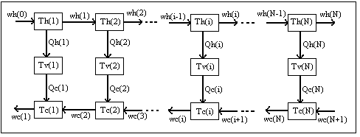
Figur 4.1: Modell av multicelle-varmeveksler. w angir massestrøm, Q angir varmeoverføring og T angir
temperatur. h, c og v angir henholdsvis varm strøm, kald strøm og vegg.

Massestrømmen er antatt konstant både på varm og kald side:

ω_{h}(i) = konstant (4-9)
ω_{c}(i) = konstant (4-10)

”Hold-up” på varm og kald side for hver av cellene i varmeveksleren, m_{h}(i) og m_{c}(i), er antatt konstant.

Energibalansen for hver av cellene kan skrives som likn.(4-11) [6].

$m×\text{cp}×\frac{\text{dT}}{\text{dt}}=F_{\text{inn}}×{\text{cp}}_{\text{inn}}×\left(T_{\text{inn}}−T\right)−F_{\text{ut}}×{\text{cp}}_{\text{ut}}×\left(T_{\text{ut}}−T\right)+Q$ (4-11)

Q er her definert som tilført varme. Antakelsen om perfekt blanding gjør at ”ut”-leddet kan strykes. Temperaturendringen i cellene på varm side kan da beregnes fra likn.(4-12).

$\frac{{\text{dT}}_{h}(i)}{\text{dt}}=\frac{F_{h}×{\text{cp}}_{h}×\left(T_{h}(i−1)−T_{h}(i)\right)−Q(i)}{m_{h}(i)×{\text{cp}}_{h}}$ (4-12)

For at en dynamisk modell av en varmeveksler skal fungere tilfredstillende er det nødvendig å ta hensyn til varmekapasiteten til metallet i varmeveksleren. Det er antatt at mesteparten av motstanden for varmeoverføringen ligger i overgangen mellom røykgassen og rørveggen, det medfører. Dette er en rimelig antakelse når massestrømmen på kald side er vann. Når massestrømmen på kald side derimot er damp, er antakelsen noe mer usikker, men da trykket på dampsiden er ca. 100 ganger større enn på røykgassiden er det allikevel antatt at rørveggen har tilnærmet samme temperatur som strømmen på kald side, T_{v}(i) ≈ T_{c}(i). Det er derfor antatt at varmen som overføres fra varm side må varme opp både metallet i rørveggen og massestrømmen på kald side. Temperaturendring på kald side kan da beregnes fra likn.(4-13).

$\frac{{\text{dT}}_{c}(i)}{\text{dt}}=\frac{ω_{c}×{\text{cp}}_{c}×\left(T_{c}(i+1)−T_{c}(i)\right)+Q(i)}{n_{c}(i)×{\text{cp}}_{c}+{m_{s}×{\text{cp}}_{s}}/N}$ (4-13)

Antakelsen om perfekt blanding i hver celle medfører at varmeoverføringen kan beregnes fra likn.(4-14), i stedet for å måtte benytte logaritmisk midlere temperatur.

$Q(i)=\frac{U×A}{N}×\left(T_{h}(i)−T_{c}(i)\right)$ (4-14)

N angir antall celler varmeveksleren er inndelt i. Ifølge [2] og [10] kan varmegjennomgangstallet beregnes fra likn.(4-15), der ”0” betegner en kjent referansetilstand og ω angir massestrøm. Utledningen av likn.(4-15) er gitt i bilag 3.

$U=U_{0}×{\left(\frac{ω_{h}}{ω_{h,0}}\right)}^{m}$ (4-15)

Likningene ovenfor er brukt til å modellere forvarmeren, ekonomiseren og overheteren.

4.2.2 Varmevekslere med faseovergang

De varmevekslerne som har faseovergang er her fordamper og kondensator. De likningene som er gitt i kap.4.2.1 kan stort sett benyttes til å simulere disse varmevekslerne også. Der er imidlertid noen forskjeller, og disse forskjellene er beskrevet nedenfor.

Fordamper:
Det er kun nødvendig med èn energibalanse for kald side i fordamperen. Dette skyldes at for en fordamper med perfekt blanding er temperaturen konstant på kokepunktet for det gitte trykket gjennom hele fordamperen. Det er antatt konstant ”hold-up” av vann i fordamperen, der massen av damp i fordamperen er neglisjert. ”Hold-up”, m_{c,l}, angir summen av vannet på kald side i fordamperen og drummen, pga at nivået i drummen varierer er ikke denne ”hold-up” konstant. Energibalansen for kald side i fordamperen (og drummen) kan da gis som likn.(4-16).

$\frac{{\text{dT}}_{c}}{\text{dt}}=\frac{ω_{c,\text{inn},l}×{\text{cp}}_{c,l}\left(T_{c,\text{inn}}−T_{c}\right)−ω_{c,\text{ut},D}×Δ_{\text{vap}}h(T_{c})+Q_{\text{total}}}{m_{c,l}×{\text{cp}}_{c,l}+m_{s}×{\text{cp}}_{s}}$ (4-16)

der

$Q_{\text{total}}=\sum_{i}{Q(i)}$ (4-17)

og fra [6] er

$Δ_{\text{vap}}h(T)=Δ_{\text{vap}}h(T_{0})+ω×\left({\text{cp}}_{l}−{\text{cp}}_{D}\right)×\left(T_{0}−T\right)$ (4-18)

Kondensator:
For kondensatoren er det tilsvarende kun nødvendig med en energibalanse for varm side. På grunn av antakelsen om perfekt blanding holder temperaturen seg her konstant på kondenseringspunktet for det aktuelle trykket. Til forskjell fra energibalansen for fordamperen er det ikke nødvendig å ta med et ledd som tar hensyn til endring av temperatur for strømmen inn på varmeveksleren. Dette skyldes at dampen som kommer fra dampturbinen allerede er på metningstrykket for den aktuelle temperaturen, og det er likevekt mellom dampen og det vannet som allerede er utkondensert. Det er antatt at metallet i rørveggen har samme temperatur som den kondenserende dampen på varm side i kondensatoren. Det er antatt konstant ”hold-up” i kondensatoren, og dampen i kondensatoren er neglisjert. Nivået i kondensatortanken kan imidlertid variere, og m_{h} er beregnet som summen av ”hold-up” av vann i kondensator og kondensatortank. Energibalansen for kald og varm side i kondensatoren kan da gis som henholdsvis likn.(4-19) og (4-20).

$\frac{{\text{dT}}_{c}(i)}{\text{dt}}=\frac{ω_{c}×{\text{cp}}_{c}×\left(T_{c}(i+1)−T_{c}(i)\right)+Q(i)}{m_{c}(i)×{\text{cp}}_{c}}$ (4-19)

$\frac{{\text{dT}}_{h}}{\text{dt}}=\frac{ω_{h,\text{inn},D}×\left(1−x_{\text{kondens}}\right)×Δ_{\text{vap}}h(T_{h})−Q_{\text{tot}}}{m_{h}×{\text{cp}}_{h,l}+m_{s}×{\text{cp}}_{s}}$ (4-20)

der x_{kondens} = væskefraksjon i strømmen ut av dampturbinen. Væskefraksjonen kan finnes ved først å beregne teoretisk temperatur ut av dampturbinen, dvs. i strøm 23, dersom man antar ingen kondens. Det kan gjøres ved å benytte likn.(4-2). Denne teoretiske temperaturen vil være lavere enn den reelle pga. at det ikke er tatt hensyn til avgitt energi ved kondensering. Ved å sette energien som avgis ved kondensering lik den energien som tas opp ved oppvarming av dampen fra den teoretiske temperaturen til den reelle kondenseringstemperaturen får man likn.(4-21).

$ω_{\text{kondens}}×Δ_{\text{vap}}H(T_{K,D})=ω_{\text{23}}×{\text{cp}}_{D}×\left(T_{K,D}−T_{\text{23},\text{teoretisk}}\right)$ (4-21)

Likn.(4-21) kan da enkelt omformes til likn.(4-22).

$x_{\text{kondens}}=\frac{ω_{\text{kondens}}}{ω_{\text{23}}}=\frac{{\text{cp}}_{D}×\left(T_{K,D}−T_{\text{23},\text{teoretisk}}\right)}{Δ_{\text{vap}}H(T_{K,D})}$ (4-22)

4.2.3 Drum og kondensatortank

Temperaturen i drum og kondensatortank følger temperaturen i henholdsvis fordamper og kondensator som beskrevet i kap.(4.2.2). Det er her antatt at det er likevekt mellom damp og væske, og trykket vil derfor være lik metningstrykket til vann ved den aktuelle temperaturen. Sammenhengen mellom metningstrykk og temperatur er hentet fra [12]. Denne sammenhengen er gjengitt i bilag 4.

Massebalansen for disse tankene er gitt i likn.(4-23) [6].

$\frac{\text{dm}}{\text{dt}}=ω_{\text{inn}}−ω_{\text{ut}}$ (4-23)

Ved å neglisjere massen av damp i tankene, anta konstant tettheten, ρ, for vannet og konstant horisontalt tverrsnitt, A, for tankene, kan likn.(4-23) omformes til likn.(4-24). Det er antatt at drummen og kondensatortanken er stående sylindere.

$\frac{{\text{dh}}_{l}}{\text{dt}}=\frac{ω_{\text{inn}}−ω_{\text{ut}}}{ρ_{H2O,l}×A}$ (4-24)

4.2.4 Deaerator

Da det i dampsløyfa er antatt konstant ”hold-up” i alle andre enheter enn i kondensatortanken, drummen og deaeratoren, kan det settes opp en totalmassebalanse, likn.(4-25), for disse 3 enhetene.

$m_{\text{DE},l}=m_{\text{total},1}−ρ_{H2O,l}×\left(h_{\text{DR}}×A_{\text{DR}}+h_{\text{KT}}×A_{\text{KT}}\right)$ (4-25)

Væskenivået, h_{DE}, i deaeratoren kan da finnes fra likn.(4-26).

$h_{\text{DE}}=\frac{m_{\text{DE},l}}{ρ_{H2O,l}×A_{\text{DE}}}$ (4-26)

Når det gjelder energibalansen, er det også her antatt perfekt blanding som medfører at ”ut”-leddet kan strykes. Det blir heller ikke tilført eller fjernet varme fra deaeratoren, det vil si at Q=0. Dampen i deaeratoren neglisjert. Energibalansen for deaeratoren kan da skrives som vist i likn.(4-27).

$m_{\text{DE},l}×{\text{cp}}_{l}×\frac{{\text{dT}}_{\text{DE}}}{\text{dt}}=ω_{\text{21}}×{Δh}_{D}(T_{\text{DE}})+ω_{\text{13}}×{\text{cp}}_{l}×\left(T_{\text{13}}−T_{\text{DE}}\right)$ (4-27)

Δh_{D}(T_{DE}) er entalpien som frigjøres ved å avkjøle dampen i strøm 21 til metningstemperaturen, T_{DE}, og kondensere dampen. Δh_{D}(T_{DE}) kan da beregnes fra likn.(4-28).

${Δh}_{D}(T_{\text{DE}})={\text{cp}}_{D}×\left(T_{\text{21}}−T_{\text{DE}}\right)+Δ_{\text{vap}}h(T_{\text{DE}})$ (4-28)

I deaeratoren er det antatt likevekt mellom damp og væske. Trykket er derfor lik metningstrykket til vann ved deaeratortemperaturen og kan beregnes på samme måte som for drummen og kondensatortanken som vist i bilag 4.

4.2.5 Pumper

Det er antatt at det verken er akkumulering av masse eller energi i pumpene. Det er også antatt at pumpearbeidet kun går til å øke trykket på væsken, og at det ikke er nødvendig å løfte væsken til et høyere nivå.

Da det også må tas hensyn til pumpevirkningsgraden, η_{p}, kan ifølge [6] likn.(4-29) benyttes til å beregne reelt pumpearbeid, W_{s,p}.

$W_{s,p}=\frac{\left(P_{\text{ut}}−P_{\text{inn}}\right)×ω}{ρ_{l}×η_{p}}$ (4-29)

Ved å anta at trykkøkningen skjer adiabatisk, Q=0, kan temperaturen i utstrømmen beregnes fra likn.(4-30). Dette er tilsvarende som for kompressorene i likn.(4-2).

$T_{\text{ut}}=T_{\text{inn}}+\frac{W_{s,p}}{ω×{\text{cp}}_{l}}$ (4-30)

4.2.6 Dampturbin

Ifølge [10] kan ”choked nozzel”-likningen benyttes for beregning av massestrømmen gjennom en dampturbin ved høye trykkforhold. Likningene som er benyttet for å simulere dampturbinen, er tilsvarende de likningene som ble gitt for turbinen i GT i kap.(4.1.3). Se likn.(4-6), (4-7) og (4-2) for å beregne henholdsvis massestrøm gjennom dampturbinen, reelt produsert arbeid, og uttemperatur.

4.2.7 Regulering

Det er valgt å benytte PI-regulatorer i simuleringsmodellene. I [4] er algoritmen for PI-regulering gitt som likn.(4-31).

$u(t)=u_{0}+K_{c}×\left(e(t)+\frac{i}{τ_{I}}×\int{e(t)\text{dt}}\right)$ (4-31)

der u(t) = pådrag ved tiden, t, og

$e(t)=y_{s}−y$ (4-32)

der y = utgang, og y_{s} = settpunkt. Ved tuning av regulatorene kan K_{c} og τ_{I} finnes som beskrevet i kap.(2.2).

4.3 Modellantakelser

Det er gjort mange antakelser ved modelleringen. Noen gjelder for de enkelte prosessenhetene og er derfor beskrevet i kap.(4.1) og (4.2) ovenfor. Mange er imidlertid mer generelle, og de er det valgt å liste opp nedenfor. Det er dessuten benyttet mange fysiske og fysikalske parametre i modellene, en fullstendig oversikt over disse er gitt i bilag 5.

- Sammen med faglærer [C] og veileder [A] ble det bestemt at ideell gasslov skal antas å gjelde for hele modellen.
- Det er antatt konstante varmekapasiteter, uavhengig av temperatur.
- Naturgass blir normalt brukt som brenngass i gasskraftverk. Naturgass har varierende sammensetning, i dette prosjektet er det imidlertid gjort en forenkling i at brenngassen er ren metan.
- Det er antatt at luften har samme sammensetning som gitt i [6], det vil si 21 mol% oksygen og 79 mol% nitrogen.
- Ifølge Bolland [D] er det vanlig at oppholdstiden, τ_{BK}, for gassen i brennkammeret i en GT av denne størrelse er ca. 5 millisekund. Ved å ta utgangspunkt i verdier fra [1] er det da beregnet at volumet av BK, V_{BK}, er ca. 0.4 m³, se bilag 6.
- Da det er antatt neglisjerbart trykktap gjennom modellen blir røykgassen ekspandert gjennom gassturbinen ned til 1 bara.
- På grunn av neglisjerte trykktap, er trykket ut av dampturbinen er lik trykket i kondensatoren. Det trykket tilsvarer likevektstrykket av damp over vann ved den gitte kondensatortemperaturen.
- Hver av varmevekslerne er inndelt i 3 celler. Ved å anta perfekt blanding, som medfører T_{ut}=T for hver celle, og gjøre beregninger over hver celle, er det antatt at varmevekslerne har tilfredsstillende dynamiske egenskaper. Det gjør også at simuleringen blir enklere da man slipper å bruke logaritmisk midlere temperaturdifferanse over hele varmeveksleren, men i stedet kan se på relative temperaturforskjeller mellom varm og kald side for den gitte cellen.
- Varmegjennomgangskoeffisienter for varmevekslerne er hentet fra [2]. Da varmevekslerne i [2] bestod av 7 celler, mens de her kun er oppdelt i 3 celler, var det nødvendig å modifisere disse koeffisientene. Dette er diskutert nærmere i kap.(6.2).
- For varmevekslerne er det antatt konstant ”hold-up” på både varm og kald side. ”Hold-up” i kompressorene, turbinene og pumpene er neglisjert. Det betyr at de eneste enhetene med variabel ”hold-up” er brennkammer, drum, deaerator og kondenseringstank.
- ”Hold-up” på varm og kald side, m_{h}(i) og m_{c}(i), for hver av cellene i varmevekslerne kan beregnes fra ideell gasslov. Da må imidlertid volumet av varmeveksleren beregnes først. Denne beregningsmetoden kan kun benyttes for gass-”hold-up”. Væske-”hold-up” som for kald side i forvarmer og ekonomiser må beregnes fra volum og tetthet. Eksempler på disse beregningene er vist i bilag 7.
- I virkeligheten ville det vært et visst trykktap gjennom prosessenhetene og også gjennom rørene. Da trykktap er neglisjert i modellen er det imidlertid ikke nødvendig å legge inn en pumpe for å drive resirkulasjonen ved forvarmeren, strøm 12. Siden det derfor ikke er forbundet noen kostnad med å drive denne resirkulasjonsstrømmen i modellen, ble det lagt inn en øvre grense, ω₁₂ ≤ 1000 kg/s, for å hindre at strømmen eventuelt går mot uendelig ved optimaliseringen.
- Som nevnt i kap.(3.3.2) er det ønskelig med mest mulig kjøling i kondensatoren. Det skyldes at det gir en lavest mulig kondensatortemperatur som er gunstig for virkningsgraden. Som i [2] er det også her antatt at kjølevannstemperaturen inn på kondensatoren er T_{cw,inn}=10 °C, og at massestrømmen er konstant, F_{cw}=10 000 kg/s.
- Det er antatt at virkningsgraden for generatorene er 100%.

4.4 Implementering i Matlab

Modelleringen av det kombinerte kraftverket er gjort i Matlab 6.1. Matlab er et matrisebasert programmeringsspråk som egner seg meget bra til numeriske beregninger. Matlab innholder mange verktøy som gir store muligheter for mange typer beregninger som trengs ved simulering av f. eks. kjemiske prosesser. Disse verktøyene gjør det også enkelt å visualisere resultatene i forskjellige typer grafiske plot.

For å kunne benytte de dynamiske likningene gitt i modelleringen ovenfor må det defineres et sett med initialverdier. De initialverdiene som her ble benyttet for GT ble hentet fra [1], og er gjengitt i bilag 8. Referanseverdiene som er benyttet i modellen for å beregne massestrømmen ut av brennkammeret, likn.(4-6), er beregnet i bilag 8 basert på verdier fra [1].

Da modellen ble utvidet til å inkludere dampsløyfen, ble det funnet at optimalisering og skalering av pådrag og tilstander ble enklere ved å benytte F_{LUFT}, F_{CH4}, ω₈ og ω₁₅ som pådrag i stedet for henholdsvis WsLUFT, Ws_{CH4}, Ws_{P1} og Ws_{P2}. Ved å anta at der er en rask kaskade som måler de 4 massestrømmene og regulerer kompressor- og pumpearbeidene, er denne modelleringsendringen ikke urealistisk.

Som eksempeler på de Matlab-modellene som er satt opp i dette prosjektet er noen av Matlab-”scriptene” lagt i bilag. Optimaliseringsmodellen til KK-prosessen består av KKopt.m som kaller opp filene KKfmincon.m og KKnonlcon.m. Disse 3 ”scriptene” er lagt i henholdsvis bilag 9, bilag 10 og bilag 11. Simuleringsmodellen til KK-prosessen uten T_{DE}-beskrankning, består av KKsim.m som kaller opp filen KK.m. Disse 2 ”scriptene” er gitt i henholdsvis bilag 12 og bilag 13.

4.4.1 Matlab-funksjoner

Nedenfor er 3 nyttige Matlab-funksjoner som er benyttet til implementering beskrevet.

FSOLVE:

FSOLVE er en Matlab-funksjon som løser et gitt sett med ulineære likninger. Løsningsalgoritmen som benyttes er minste kvadraters metode.

Her ble FSOLVE benyttet til å finne sett med stasjonære verdier for pådrag og tilstander, ved nominelle verdier på forstyrrelsene. Dette ble gjort ved å sette alle de tidsderiverte leddene til tilstandene lik null, samt spesifisere en verdi for like mange variabler som antall pådrag.

FSOLVE ble også benyttet for å evaluere økonomisk tap ved å implementere verdier for de alternative settene av regulerte utganger som ble funnet ved den stasjonære optimaliseringen.

FMINCON:

Matlab-funksjonen FMINCON løser ulineære optimaliseringsproblem, med definert objektfunksjon, og et sett med gitte likninger og tilhørende variabler. FMINCON kaller på en annen Matlab-funksjon, NONLCON, hvor eventuelle beskrankninger kan defineres som ulineære likheter eller ulikheter.

Her er FMINCON benyttet til å minimere kostnadsfunksjonen, J, når pådrag og tilstander er definert som variabler. Og alle beskrankninger for anlegget er definert i NONLCON. FMINCON er altså benyttet til stasjonær optimalisering for hver av forstyrrelsene som er definert i kap.(3.6).

På bakgrunn av diskusjonen i kap.(6.3) er FMINCON også benyttet til stasjonær implementering av regulerte utganger i KK-modellen, i stedet for FSOLVE. FSOLVE ble imidlertid benyttet til stasjonær implementering i GT-modellen.

ODE15s:

Matlab-funksjonen ODE15s løser likningssystemer med stive differensiallikninger, dvs. at likningene kan ha stor forskjell i tidsgradienter. ODE15s integerer differensiallikningene numerisk for en spesifisert tidsvektor, og fra et spesifisert sett av initialverdier.

ODE15s er her benyttet til dynamisk simulering. Det var ønskelig å se på regulerbarheten til anlegget for de utgangene som ble valgt implementert. Det ble derfor lagt inn regulatorer som endrer pådragene for å prøve å holde utgangene på sine respektive settpunkt. Settpunktsverdiene ble funnet i optimaliseringen.

På bakgrunn av diskusjonen i kap.(6.3) ble både FSOLVE, FMINCON og ODE15s benyttet for å prøve å finne fram til et sett med gode startverdier som lå innenfor alle beskrankningene til KK-modellen.

5. Resultater og Vurderinger

Resultatene fra valg av regulerte variabler er gitt i kap.(5.1). Optimaliseringen av prosessene for de forskjellige forstyrrelsene er gitt i kap.(5.1.1), og resultatene fra implementeringen av valgte regulerte utganger er gitt i kap.(5.1.2).

Resultater fra flaskehalsanalysen av KK-modellen er gitt i kap.(5.2).

5.1 Selvoptimaliserende regulering (valg av regulerte variabler)

I henhold til algoritmen for selv-optimaliserende regulering [3], som er beskrevet i kap.(2.1), er det gjort en optimalisering for både GT-prosessen og KK-prosessen. Dette er gjort både for nominelt driftspunkt og for hver av forstyrrelsene. Objektfunksjonen som det er valgt å optimalisere er kostnadsfunksjonen, J, som er gitt i likn.(3-2) i kap.(3.4).

For dette prosjektet er det valgt at en gjennomsnittlig kostnad, J_{middel}, skal beregnes som et gjennomsnitt for nominell drift og drift ved de fire forstyrrelsene, der hver forstyrrelse endres til nedre og øvre grense for sitt variasjonsområde. Verdiendringer for flere forstyrrelser samtidig er ikke vurdert i dette prosjektet. Det medfører at J_{middel} er beregnet som et aritmetisk gjennomsnitt av 9 driftspunkter. J_{middel} danner da basis for tapsevalueringen, ved implementering av de valgte regulerte variabler.

5.1.1 Optimalisering og aktive beskrankninger

Variabler som ligger på sine beskrankningsverdier, kalles aktive beskrankninger. De variablene som ved optimalisering viser seg å være aktive for alle de ulike forstyrrelsene, er implementert som regulerte utganger. Antallet aktive beskrankninger må da subtraheres fra antallet frihetsgrader, og gir det antallet frihetsgrader som er tilgjengelig for videre optimalisering.

5.1.1.1 Gassturbin, GT

Optimalisering av gassturbinen ga at temperaturen i brennkammeret, T_{BK} = 1773 K, ligger på beskrankningsverdien i optimum for alle forstyrrelsene. Det medfører at det er en frihetsgrad tilgjengelig for optimalisering. Ytterligere resultater fra optimaliseringen av gassturbinen er gitt i bilag 14.

5.1.1.2 Kombinert kraftverk, KK, med T_{DE} = 374 K

Ved optimalisering av KK-prosessen ble det funnet 3 aktive beskrankninger ved optimum. Etter å ha implementert disse beskrankningene er det ingen flere frihetsgrader tilgjengelig for videre optimalisering. De 3 aktive beskrankningene er:
- Temperatur i brennkammer, T_{BK} = 1773 K
- Strøm 21, damp fra OH tilbake til DE, ω₂₁ = 0.0 kg/s
- Strøm 12, resirkulasjon ved FV, ω₁₂ = 1000 kg/s

Resultatene fra optimalisering av KK-prosessen, med T_{DE} = 374 K, er gitt i bilag 20.

5.1.1.3 Kombinert kraftverk, KK, uten T_{DE}-beskrankning

Anlegget ble også optimalisert etter å ha fjernet beskrankningen for deaeratortemperaturen, T_{DE} = 374 K. Prosessen har da 4 frihetsgrader. Det ble da oppnådd langt bedre verdier for kostnadsfunksjonen enn da denne beskrankningen var implementert. For drift ved nominelle forstyrrelser økte de optimale inntektene med ca. 111%.

Tre beskrankninger ble nå aktive i optimum for alle forstyrrelsene, det var følgende:
- Temperatur i brennkammer, T_{BK} = 1773 K
- Strøm 21, damp fra OH tilbake til DE, ω₂₁ = 0.0 kg/s
- Strøm 12, resirkulasjon rundt forvarmer, ω₁₂ = 0.0 kg/s

En frihetsgrad er dermed tilgjengelig for videre optimalisering. Resultatene fra optimalisering av KK-modellen, der T_{DE} er ubeskranket, er gitt i bilag 21.

5.1.2 Implementering av regulerte variabler og valg av reguleringsstruktur

Fra resultatene i den stasjonære optimaliseringen ble det valgt alternative sett av regulerte utganger med like mange utganger som det antallet frihetsgrader som gjenstod etter at eventuelle aktive beskrankninger var trukket fra. Disse utgangene ble implementert stasjonært i den aktuelle modellen i tillegg til de aktive beskrankningene og eventuelle likhetsbeskrankninger. Det ble foretatt en tapsevaluering for hvert av de alternative settene.

Videre ble de mest lovende alternativene for hver av prosessene valgt ut for videre analyse av regulerbarhet.

Det er valgt å benytte PI-regulatorer for alle reguleringssløyfene. Disse regulatorene er tunet ved hjelp av Skogestads tuningsregler [3] som beskrevet i kap.(2.2).

For de ulike reguleringsstrukturene er det valgt å lukke og tune eventuelle nivåreguleringssløyfer først for å stabilisere systemet. Videre er èn og èn reguleringssløyfe lukket og tunet, det ble hele tiden valgt å lukke og tune den antatt raskeste av de reguleringssløyfene som gjenstod.

Tidsresponser for utgangene ved sprang i de respektive pådragene, som er benyttet for å tune regulatorene, er gitt i bilag 16. De resulterende tuningsparametrene for de forskjellige reguleringsstrukturene er beregnet fra likn.(2-5) til (2-10) som beskrevet i kap.(2.2).

For å teste de valgte regulatorene med disse tuningsparametrene underveis er det gjort settpunktsendringer for de aktuelle utgangene, og responskurvene for både det respektive pådraget og utgangen er betraktet. Responskurvene fra settpunktsendringene er gitt i bilag 17.

Fire reguleringsstukturer er implementert. Èn for GT, èn for KK (uten T_{DE}-beskrankning), og 2 strukturer for KK (med T_{DE}-beskrankning). Disse reguleringsstrukturene er gitt i kap.(5.1.2.1) til kap.(5.1.2.3) nedenfor. For alle 4 reguleringsstrukturene er det valgt å presentere tidsresponser ved sprang lufttrykket fra nominell verdi til P_{LUFT} = 1.05 bara, her i kap.(5.1.2). Denne forstyrrelsen er valgt, fordi den påvirker utgangene mest. Tidsresponser ved sprang i de resterende forstyrrelsene er lagt i bilag.

5.1.2.1 GT-prosessen

Det ble valgt 3 alternative sett av regulerte utganger for GT. Tre ulike regulerte variabler ble valgt i tillegg til T_{BK} = 1773 K, i de 3 alternative settene. Settene av regulerte utganger er gitt i tab.(5.1). Settpunktene til disse utgangene er satt lik de optimale verdiene ved nominelle forstyrrelser.

Tabell 5.1: Settpunkt for de regulerte utgangene i de 3 alternative settene for GT-prosessen.
Alternativ | Regulert utgang 1 | Regulert utgang 2
A | T_{BK} = 1773 K | P_{BK} = 6.865E6 Pa
B | T_{BK} = 1773 K | F_{LUFT}/F_{CH4} = 34.0
C | T_{BK} = 1773 K | F_{CH4} = 1107.7 mol/s

Resultatene fra implementeringen er gitt i bilag 15. Kostnad for de forskjellige alternativene og optimum, for hver enkelt av forstyrrelsene er gitt i tab.(5.2). Gjennomsnittskostnad og tap er også beregnet for hvert alternativ og gitt i tab.(5.2).

Ved å anta 8000 driftstimer/år for anlegget kan man beregne årsinntekter på basis av gjennomsnittskostnadene til implementeringsalternativene, disse er også gitt i tab.(5.2).

Fra tab.(5.2) kan man se at alternativ B gir lavest gjennomsnittlig avvik fra de optimaliserte verdiene. Alternativ B er også det alternativet som gir best kostnad for hver enkelt av forstyrrelsene, bortsett fra P_{CH4} = 24 bara, men det skyldes antakelig numerisk usikkerhet som diskutert i kap.(6.3). Alternativ B er tilnærmet optimal.

Tabell 5.2: Kostnad ved de ulike forstyrrelsene, gjennomsnittskostnad, årsinntekt og tap, for implementeringsalternativ A, B og C og for optimum .
 | J_{optimalisert}, [NOK/h] | J(alt.A), [NOK/h] | J(alt.B), [NOK/h] | J(alt.C), [NOK/h]
Nominelle forstyrrelser | -2256.4 | -2256.4 | -2256.4 | -2256.4
P_{CH4}=16 bara | -2188.9 | -2188.8 | -2188.9 | -2188.7
P_{CH4}=24 bara | -2309.2 | -2309.3 | -2309.2 | -2309.1
P_{LUFT}=0.95 bara | -1027.6 | -943.2 | -1006.8 | -869.1
P_{LUFT}=1.05 bara | -3565.8 | -3486.5 | -3546.2 | -3429.9
T_{CH4}=278 K | -2247.4 | -2247.4 | -2247.4 | -2247.4
T_{CH4}=288 K | -2265.4 | -2265.3 | -2265.4 | -2265.4
T_{LUFT}=278 K | -2998.1 | -2955.6 | -2997.1 | -2900.7
T_{LUFT}=288 K | -1595.7 | -1556.4 | -1594.8 | -1490.4
J_{middel}, [NOK/h] | -2272.7 | -2245.4 | -2268.0 | -2217.5
Årsinntekt, [NOK/år] | 18 181 600 | 17 963 200 | 18 144 000 | 17 740 000
Tap, [%] | 0.00 | 1.20 | 0.21 | 2.43

Man ser her at forskjellen mellom alternativ B og C, som er henholdsvis det beste og dårligste av de alternativene som ble implementert, er 404 000 NOK/år.

I GT-modellen er det valgt å implementere regulerigsalternativ B. Pådragene er her kompressorarbeidene, W_{s,CH4} og W_{s,LUFT}. Disse regulerer henholdsvis molforholdet i føden, F_{LUFT} / F_{CH4}, og temperaturen i brennkammeret, T_{BK}. Valgt reguleringsstruktur er vist i fig.(5.1). De tuningsparametrene som er valgt er gitt i tab.(5.3).

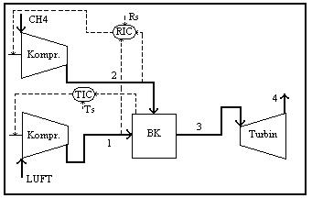
Figur 5.1: Valgt reguleringsstruktur for GT.

Tabell 5.3: Tuningsparametre for reguleringssløyfene i GT-modellen.
Pådrag | Utgang | K_{c} | τ_{I} | τ_{c} | θ
W_{s,LUFT} | T_{BK} | -2845 (W/K) | 4.7E-3 s | 2 s | 0
W_{s,CH4} | F_{LUFT}/F_{CH4} | 55 556 (Js)⁻¹ | 60 s | 15 s | 0

Tidsresponser ved sprang lufttrykket fra nominell verdi til P_{LUFT} = 1.05 bara, er gitt i fig.(5.2). Tidsresponser ved sprang i de resterende forstyrrelsene er lagt i bilag 18.

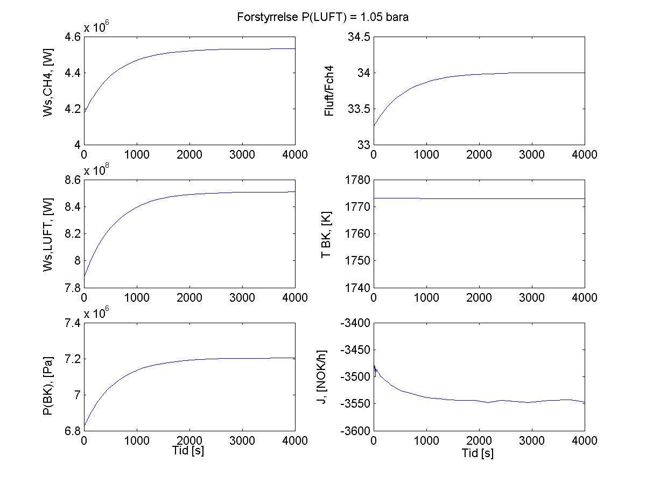

Figur 5.2: Responskurver for interessante variabler, i GT, ved sprang i forstyrrelse, P_{LUFT} = 1.05 bara.

På grunn av at temperaturregulatoren er så rask, ser det i fig.(5.2) ut som brennkammertemperaturen, T_{BK}, holdes tilnærmet konstant hele tiden. Ved å se på skaleringen av y-aksen kan man imidlertid få en pekepinn på hvor langt fra settpunkt temperaturen gikk før den ble regulert tilbake. Figuren viser også at molforholdet mellom luft og metan ikke er tilbake på settpunkt før etter ca. 1500 sekund. Noe dynamisk avvik i molforholdet er imidlertid akseptabelt, da det er regulert på grunn av stasjonær økonomiske årsaker.

5.1.2.2 KK-prosessen, med T_{DE} = 374 K

For KK-prosessen, med T_{DE} = 374 K, ble alle de 6 optimalt aktive beskrankningene implementert. Deaeratortrykket er likevektstrykket til damp over vann ved deaeratortemperaturen. Denne temperaturen er satt til T_{DE} = 374 K, for å unngå undertrykk i forhold til omgivelsene. De 6 aktive beskrankningene er da:
- Væskenivå i drum, h_{DR} = 1.0 m
- Væskenivå i kondensatortank, h_{KT} = 1.0 m
- Deaeratortemperatur, T_{DE} = 374 K
- Temperatur i brennkammer, T_{BK} = 1773 K
- Strøm 21, damp fra OH tilbake til DE, ω₂₁ = 0.0 kg/s
- Strøm 12, resirkulasjon ved FV, ω₁₂ = 1000 kg/s

Ved å implementere disse utgangene, er det mulig å unngå tap ved stasjonære tilstander. Verdiene for kostnadsfunksjonen, J, ved de forskjellige forstyrrelsene er gitt i tab.(5.4).

Tabell 5.4: Verdier for kostnadsfunksjonen, J, ved de
ulike forstyrrelsene for KK-prosessen når T_{DE} = 374 K.
 | J_{opt}, [NOK/h]
Nom. forstyrrelser | -4719.9
P_{CH4} = 16 bara | -4697.8
P_{CH4} = 24 bara | -4678.8
P_{LUFT} = 0.95 bara | -4435.7
P_{LUFT} = 1.05 bara | -4986.6
T_{CH4} = 278 K | -4713.8
T_{CH4} = 288 K | -4726.0
T_{LUFT} = 278 K | -4798.0
T_{LUFT} = 288 K | -4642.0
J_{middel} | -4711.0

Årsinntekten på basis av gjennomsnittskostnaden er her for KK-prosessen, med T_{DE} = 374 K beregnet til: 37 688 000 NOK / år

Det ble implementert regulatorer for å holde de 6 aktive beskrankningene på sine respektive frihetsgrader. Strøm 12, ω₁₂, og strøm 21, ω₂₁, er satt konstant lik settpunktsverdiene sine. De resterende pådragene og utgangene, samt de tuningsparametrene som er valgt er gitt i tab.(5.5).

Tabell 5.5: Tuningsparametere for reguleringssløyfene i KK-prosessen med T_{DE}-beskrankning.
Pådrag | Utgang | K_{c} | τ_{I} | τ_{c} | θ
F_{CH4} | T_{DE} | 45.5 (mol/K,s) | 4000 s | 1000 s | 0
F_{LUFT} | T_{BK} | -0.006 (mol/K,s) | 0.004 s | 1 s | 0
ω₈ | h_{KT} | -100 (kg/m,s) | 40 s | 10 s | 0
ω₁₅ | h_{DR} | 200 (kg/m,s) | 200 s | 50 s | 0

Valgt reguleringsstruktur er vist i fig.(5.3). Tidsresponser ved sprang lufttrykket fra nominell verdi til P_{LUFT} = 1.05 bara, er gitt i fig.(5.4). Tidsresponser ved sprang i de resterende forstyrrelsene er lagt i bilag 24.

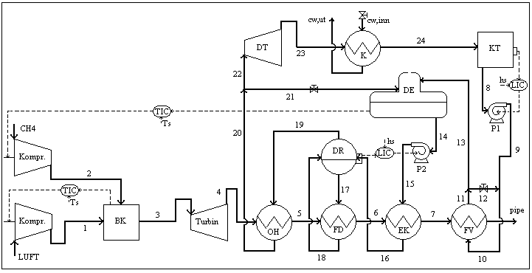
Figur 5.3: Reguleringsstruktur for KK-prosessen, med T_{DE}-beskrankning, der alle de 6 aktive beskrankningene er implementert.

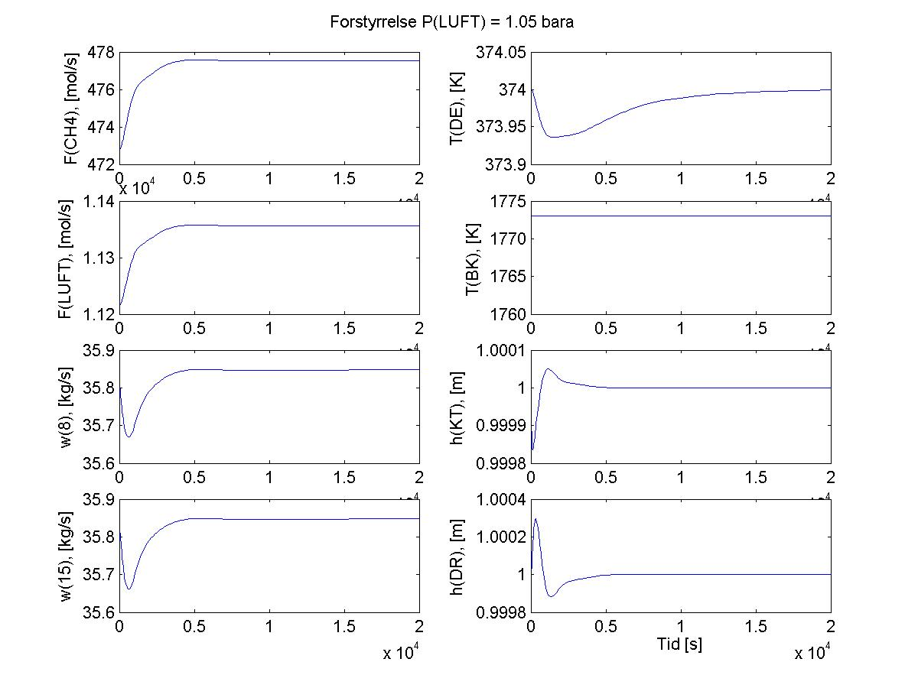

Figur 5.4: : Tidsresponser for interessante variabler, i KK-modell med T_{DE}-beskrankning, ved sprang i forstyrrelse, P_{LUFT} = 1.05 bara.

Fra fig.(5.4) ser nivåreguleringene ut til å være bra, de gir kun veldig små avvik etter sprang i forstyrrelse samtidig som de reltivt raskt blir regulert tilbake til settpunkt. Temperaturreguleringen ser også ut til å være veldig bra. Fig.(5.4) viser ellers at reguleringen av T_{DE} er ganske treg. Etter sprang i forstyrrelsen tar det ca 5.5 timer før T_{DE} har nådd helt tilbake til settpunkt. Det er imidlertid veldig små avvik fra settpunkt det er snakk om. Årsaken til at denne regulatoren er så treg skyldes antakelig at pådraget, F_{CH4}, er relativt langt borte fra utgangen, T_{DE}. En alternativ reguleringsstruktur som gir raskere regulering av T_{DE}, er beskrevet nedenfor.

Hensikten med denne strukturen er å få raskere regulering, spesielt for T_{DE}. Ideen er å legge inn en kaskaderegulering ω₂₁ benyttes til rask regulering av T_{DE}, og F_{CH4} benyttes til langsom resetting av ω₂₁.

For å kunne benytte ω₂₁ som pådrag er det foretatt en ”back-off” fra den fysiske beskrankningsverdien på 0 og opp til 0.1 kg/s. Det er ønskelig å ha en stasjonærverdi for ω₂₁ som ligger tett opp mot null for å unngå store tap.

Resettingen av ω₂₁ bidrar til at det ikke er nødvendig med så stor ”back-off”, fordi F_{CH4} endrer seg for å prøve å opprettholde ”back-off”-verdien til ω₂₁.

Resirkuleringen, ω₁₂, er også her satt konstant lik settpunktsverdien sin. De resterende pådragene og utgangene, samt de tuningsparametrene som er valgt er gitt i tab.(5.6).

Tabell 5.6: Tuningsparametre for reguleringssløyfene i KK-modellen med T_{DE}-beskrankning, og ”back-off” av ω₂₁.
Pådrag | Utgang | K_{c} | τ_{I} | τ_{c} | θ
F_{CH4} | ω₂₁ | 45.5 (mol/K,s) | 4000 s | 1000 s | 0
ω₂₁ | T_{DE} | 0.83 (kg/K,s) | 400 s | 100 s | 0
F_{LUFT} | T_{BK} | -0.006 (mol/K,s) | 0.004 s | 1 s | 0
ω₈ | h_{KT} | -100 (kg/m,s) | 40 s | 10 s | 0
ω₁₅ | h_{DR} | 200 (kg/m,s) | 200 s | 50 s | 0

Denne reguleringsstrukturen er vist i fig.(5.5). Tidsresponser ved sprang lufttrykket fra nominell verdi til P_{LUFT} = 1.05 bara, er gitt i fig.(5.6). Tidsresponser ved sprang i de resterende forstyrrelsene er lagt i bilag 25.

Fig.(5.6) nedenfor viser at nivåreguleringen fremdeles er bra. Nivåene har enda mindre avvik fra settpunkt og reguleres veldig raskt inn. Regulatoren for temperatur i brennkammeret ser også ut til å fungere like bra som før, og når det gjelder T_{DE}-regulatoren så kan man se en drastisk forbedring i dynamikken. Settpunktsavvikene er enda mindre en før samtidig som T_{DE} når tilbake til settpunktsverdi etter mellom 1.5 og 2.5 timer, som tilsvarer fra en tredjedel til halvparten av den tiden som det forrige alternativet brukte.

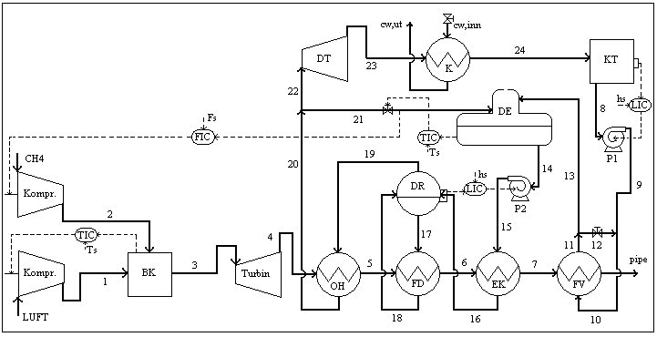
Figur 5.5: Implementert kaskaderegulering for KK-prosessen, med T_{DE}-beskrankning.

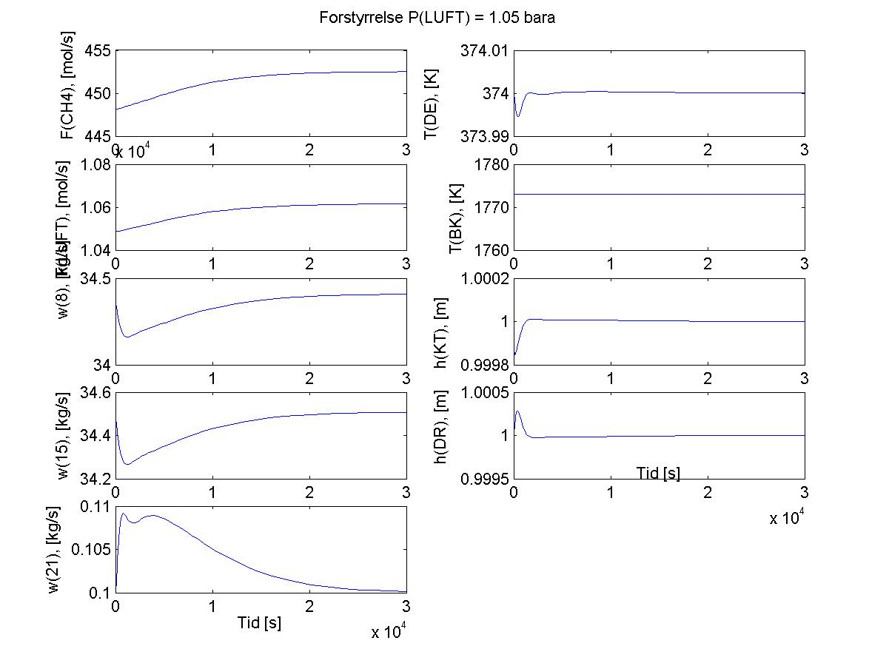

Figur 5.6: : Tidsresponser for interessante variabler, i KK med kaskaderegulering av T_{DE}, ved sprang i forstyrrelse, P_{LUFT} =1.05 bara.

Reguleringsstrukturen i fig.(5.6) har imidlertid en negativ effekt. Det er at modellen får dårligere stasjonære kostnader, som skyldes ”back-off” av ω₂₁. De nye stasjonære kostnadsverdiene som er oppnådd ved denne reguleringsstrukturen for de ulike forstyrrelsene er sammenlignet med de optimale kostnadsverdiene og gitt i tab.(5.7). Man kan her se at det er betydelige forskjeller i kostnadene for hver enkelt forstyrrelse, og gjennomsnittskostnaden til denne reguleringsstrukturen avviker med nesten 8.3 % i forhold til optimal gjennomsnittskostnad.

Tabell 5.7: Optimale kostnader og kostnader ved ”back-off”, J_{opt} og J_{back-off},
ved de ulike forstyrrelsene for KK-prosessen når T_{DE} = 374 K.
 | J_{opt}, [NOK/h] | J_{back-off}, [NOK/h]
Nom. forst. | -4719.9 | -4329.7
P_{CH4} = 16 bara | -4697.8 | -4318.9
P_{CH4} = 24 bara | -4678.8 | -4275.8
P_{LUFT} = 0.95 bara | -4435.7 | -4068.9
P_{LUFT} = 1.05 bara | -4986.6 | -4574.4
T_{CH4} = 278 K | -4713.8 | -4324.0
T_{CH4} = 288 K | -4726.0 | -4335.4
T_{LUFT} = 278 K | -4798.0 | -4396.7
T_{LUFT} = 288 K | -4642.0 | -4262.7
J_{middel} | -4711.0 | -4320.7

5.1.2.3 KK-prosess, uten T_{DE}-beskrankning

For KK-prosessen, uten T_{DE}-beskrankning, ble det valgt 5 alternative sett av regulerte utganger med konstante settpunkt. I tillegg til nivåene i kondensatortanken og drummen, ble de 3 aktive beskrankningene som ble funnet ved optimaliseringen, og som er gitt i kap.(5.1.1) ovenfor, implementert i alle de 5 alternative settene. I tillegg ble en utgang til implementert i hvert av de 5 settene, pga prosessens ene frihetsgrad. De 5 alternativene for denne siste utgangen, med settpunkt, er gitt i tab.(5.8). Resultatene fra implementeringen av alternativ I til V er gitt i bilag 22.

Tabell 5.8: Verdi for den utgangen som er regulert i tillegg til de aktive beskrankningene for de 5 alternative settene av regulerte utganger i KK-prosessen uten T_{DE}-beskrankning.
Implementeringsalternativ: | Regulert utgang:
I | P_{BK} = 6.314E6 Pa
II | F_{CH4} = 1052.5 mol/s
III | F_{LUFT} = 34611 mol/s
IV | ω₈ = 54.42 kg/s
V | T_{DE} = 447.4 K

Optimale kostnader og kostnad for alternativ I til V, ved hver enkelt av forstyrrelsene er gitt i tab.(5.9). Gjennomsnittskostnader og årsinntekter for hvert av alternativene, og tap i forhold til optimal gjennomsnittskostnad er også gitt i tab.(5.9). Der kan man se at alternativ V gir lavest gjennomsnittskostnad. Tabellen viser viser også at forskjellen mellom det beste, V, og dårligste, II, av implementeringsalternativene er 192 000 NOK/år. Når det tas hensyn til usikkerhet i modellen og parametrene blir forskjellen relativt liten.

For denne KK-prosessen er alternativ III valgt implementert, på grunn av at dette alternativet er antatt å ha best dynamiske egenskaper. Pådragene er fødestrømmene, F_{CH4} og F_{LUFT}, strøm ut av pumpene, ω₈ og ω₁₅, samt strøm gjennom ventilene, ω₁₂ og ω₂₁. Det er antatt en rask kaskade som bruker turtallet til de 2 kompressorene og ventilåpningene som pådrag, og regulerer henholdsvis F_{CH4}, F_{LUFT}, ω₁₂ og ω₂₁. Da F_{LUFT}, ω₁₂ og ω₂₁ her også er ønskede regulerte utganger i alternativ III er de bare satt konstant lik settpunktsverdiene sine. De resterende utgangene som skal reguleres er da temperaturen i BK, T_{BK}, og de to væskenivåene, h_{KT} og h_{DR}. Parringen mellom pådrag og utganger, samt tuningsparametrene som her er valgt er gitt i tab.(5.10). Reguleringsstrukturen er også vist i fig.(5.7). Tidsresponser ved sprang lufttrykket fra nominell verdi til P_{LUFT} = 1.05 bara, er gitt i fig.(5.8). Tidsresponser ved sprang i de resterende forstyrrelsene er lagt i bilag 23.

Tabell 5.9: Kostnad ved de ulike forstyrrelsene, gjennomsnittskostnad, årsinntekt og tap, for implementeringsalternativ I, II, III, IV, V og for optimum .
 | J_{optimalisert}, [NOK/h] | J(alt.I), [NOK/h] | J(alt.II), [NOK/h] | J(alt.III), [NOK/h] | J(alt.IV), [NOK/h] | J(alt.V), [NOK/h]
Nom. forstyrrelser | -9939.4 | -9939.4 | -9939.4 | -9939.4 | -9939.4 | -9939.4
P_{CH4}=16 bara | -9875.9 | -9875.8 | -9875.7 | -9875.8 | -9875.8 | -9875.8
P_{CH4}=24 bara | -9989.1 | -9989.1 | -9989.0 | -9989.1 | -9989.0 | -9989.0
P_{LUFT}=0.95 bara | -8809.4 | -8750.3 | -8688.8 | -8751.1 | -8716.9 | -8752.3
P_{LUFT}=1.05 bara | -11109.6 | -11053.4 | -11005.3 | -11053.9 | -11028.2 | -11054.1
T_{CH4}=278 K | -9930.6 | -9930.6 | -9930.6 | -9930.6 | -9930.6 | -9930.6
T_{CH4}=288 K | -9948.2 | -9948.2 | -9948.2 | -9948.2 | -9948.2 | -9948.2
T_{LUFT}=278 K | -10589.5 | -10560.5 | -10513.9 | -10560.9 | -10537.5 | -10561.3
T_{LUFT}=288 K | -9344.6 | -9317.7 | -9263.1 | -9318.3 | -9288.3 | -9319.2
J_{middel}, [NOK/h] | -9948.5 | -9929.4 | -9906.0 | -9929.7 | -9917.1 | -9930.0
Årsinntekt, [NOK/år] | 79 588 000 | 79 435 200 | 79 248 000 | 79 437 600 | 79 336 800 | 79 440 000
Tap, [%] | 0.00 | 0.19 | 0.43 | 0.19 | 0.32 | 0.19

Tabell 5.10: Tuningsparametere for regulatorene i KK-modellen uten T_{DE}-beskrankning.
Pådrag | Utgang | K_{c} | τ_{I} | τ_{c} | θ
F_{CH4} | T_{BK} | 0.0066 (mol/K,s) | 0.005 s | 1 s | 0
ω₈ | h_{KT} | -100 (kg/m,s) | 40 s | 10 s | 0
ω₁₅ | h_{DR} | 200 (kg/m,s) | 200 s | 50 s | 0

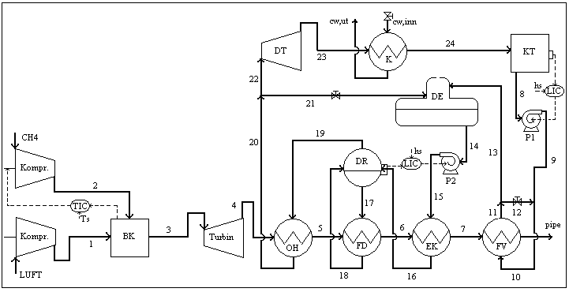
Figur 5.7: Valgt reguleringsstruktur for KK-prosessen uten T_{DE}-beskrankning.

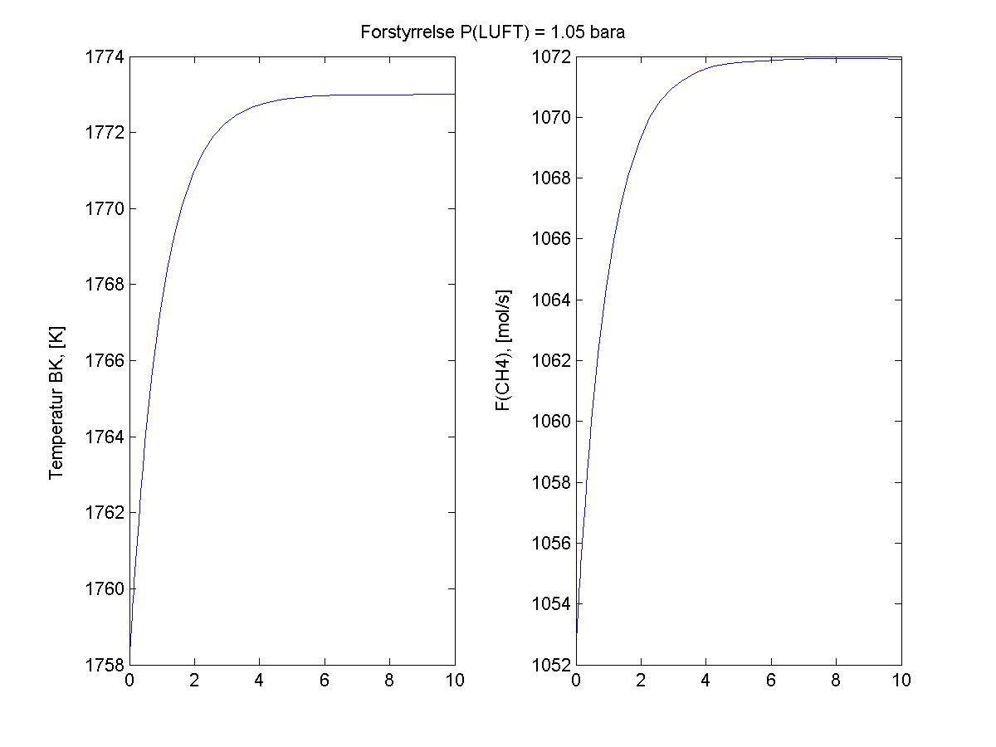
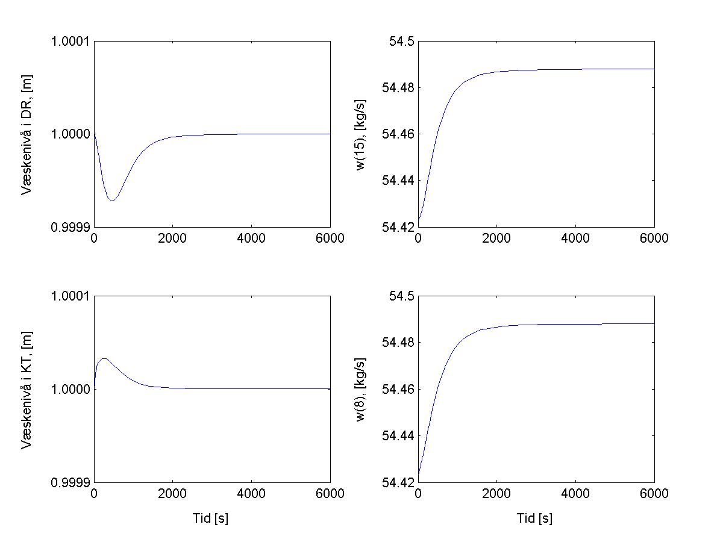

Figur 5.8: Tidsresponser for interessante variabler, i KK-prosessen uten T_{DE}-beskrankning, ved sprang i forstyrrelse, P_{LUFT} = 1.05 bara.

Tidsresponsene i fig.(5.8) for denne reguleringsstrukturen viser at nivåreguleringen er rask, og nivåene holdes tilnærmet konstante hele tiden. Temperaturreguleringen ser også ut til å fungere veldig bra, idet brennkammertemperaturen når tilnærmet settpunktsverdi etter ca. 6 sekunder.

5.2 Flaskehalsanalyse for KK-modellen

Den (eller de) beskrankningen(e) som begrenser produksjonensmengden i en prosess, kalles prosessens flaskehals. Flaskehalsen kan finnes ved å reoptimalisere med en gitt fødemengde som er mindre enn føden ved optimal produksjon. Den (eller de) aktive beskrankningen(e) som da ikke lenger er aktive vil være flaskehalsen [14].

Metanføden, F_{CH4}, ble redusert fra optimal verdi for både KK-modellen med temperaturbeskrankning i deaeratoren og for KK-modellen uten T_{DE}-beskrankning. Resultatene er gitt i henholdsvis tab.(5.11) og (5.12), væskenivåene i kondensatortanken og drummen er ikke tatt med da de ikke har noen stasjonær effekt.

Tabell 5.11: Verdier for tidligere aktive beskrankninger fra reoptimalisering ved forskjellige
F_{CH4}-verdier, for KK-prosessen med T_{DE}-beskrankning.
F_{CH4}, [mols/s] | T_{BK}, [ K] | T_{DE}, [K] | ω₁₂, [kg/s] | ω₂₁, [kg/s]
472.8 | 1773.000 | 374.0 | 1000.0000 | 0.000
472.7 | 1773.000 | 374.0 | 999.9975 | 0.000
472.6 | 1772.977 | 374.0 | 999.9956 | 0.000
472.0 | 1772.522 | 374.0 | 959.7224 | 0.000
470.0 | 1771.001 | 374.0 | 898.0197 | 0.000
465.0 | 1767.175 | 374.0 | 771.1079 | 0.000

Tabell 5.12: Verdier for active beskrankninger og andre implementerte utganger fra reoptimalisering ved forskjellige F_{CH4}-verdier, for KK-prosessen uten T_{DE}-beskrankning.
F_{CH4}, [mols/s] | T_{BK}, [ K] | ω₁₂, [kg/s] | ω₂₁, [kg/s] | P_{BK}, [Pa] | F_{LUFT}, [mol/s] | ω₈, [kg/s] | T_{FD,H2O}, [K]
1052.5 | 1773.00 | 0.0000 | 0.0000 | 6.314E+06 | 34611 | 54.42 | 550.9
1025.0 | 1773.00 | 0.0000 | 0.0000 | 6.052E+06 | 33164 | 54.22 | 550.8
1000.0 | 1773.00 | 0.0000 | 0.0000 | 5.822E+06 | 31891 | 53.98 | 550.6
900.0 | 1773.00 | 0.0000 | 0.0000 | 4.961E+06 | 27141 | 52.41 | 549.2

For KK-prosessen med T_{DE}-beskrankning ser man fra tab.(5.11) at både T_{BK} og ω₁₂ trekker seg tilbake fra sine beskrankninger. Det er imidlertid tydelig at ω₁₂ faller raskest. Dette resultatet er diskutert nærmere i kap.(6.4).

For KK-prosessen uten T_{DE}-beskrankning er det ingen av de aktive beskrankningene som trekker seg tilbake. Det er derfor ingen flaskehals i denne prosessen. Man ser imidlertid at verdiene til de variablene som er implementert som utgang for den siste frihetsgraden varierer. Pga denne frihetsgraden vil de aktive beskrankningene fremdeles være aktive etter en reoptimalisering ved forskjellige F_{CH4}-verdier.

6. Diskusjon

6.1 Prosess

Maksimumsbeskrankningen for temperaturen i brennkammeret, er her satt til 1500 °C. Det er noe høyere enn det som benyttes for gassturbiner pr i dag, som normalt ligger fra 900-1300°C [9]. Det er imidlertid antatt at det på sikt vil produseres gassturbiner som tåler en så høy gasstemperatur. Man har i dag teknologi til å utvikle gassturbiner som tåler høyere temperaturer enn det som normalt benyttes, likevel velger man normalt ikke å benytte seg av denne muligheten. En av årsakene til dette er at investeringskostnadene da øker kraftig pga at man eventuelt må bruke titanium eller høylegert stål i turbinen. Kjøling av skovlbladene er også veldig viktig for å kunne kjøre turbinen ved høy gasstemperatur. Utvikling av bedre skovlkjøling vil derfor også kunne bidra til å heve temperaturbeskrankningen.

Antakelsen om at trykket i brennkammeret ikke bør overstige 80 bara er også en del høyere enn det som normalt benyttes i gassturbiner pr i dag, ofte benyttes trykk mellom 10 og 30 bara [6]. Det vil antakelig ikke være noe større problem å lage en gassturbin som kan drives ved så høye trykk, men årsaken til at det pr i dag ikke er vanlig skyldes økte investeringskostnader da turbinen må være mye mer robust.

I starten av prosjektet ble det også antatt en beskrankning i at temperaturen i avblåsningstanken bør være tilnærmet lik 100 °C, for at trykket i tanken som følger metningstrykket til damp skulle holde seg tilnærmet 1 atm. Det bør imidlertid ikke oppstå undertrykk i deaeratoren i forhold til omgivelsene. Som nevnt tidligere i kap.(3.1) gjør avblåsningstanken det mulig å fjerne eventuelt oksygen som har kommet inn i dampsløyfen, det er ønskelig for å unngå oksidering og korrosjon i dampsløyfen.Optimalisering av KK viste imidlertid at det ble oppnådd langt bedre kostnader (forbedring på ca. 111%) dersom denne trykkbeskrankningen kun ble satt som en minimumsbeskrankning og ikke som en likhetsbeskrankning. Optimalt deaeratortrykk for de ulike forstyrrelsene lå mellom ca. 7.8 og 10 bara. Et slikt trykk vil medføre at høyere løselighet av oksygen i vannet, og vil derfor medføre at det ikke vil være mulig å fjerne like mye oksygen. Det er likevel antatt at det ikke vil utgjøre noen større problemer. Ved høye trykk vil det imidlertid være nødvendig å ha bedre kontroll på hvor mye damp og oksygen som slipper ut fra tanken. Det vil derfor antakelig være ønskelig å installere en ventil for å regulere avtappsstrømmen. Den store forskjellen for resultatene for KK (med T_{DE}-beskrankning) og KK (uten T_{DE}-beskrankning), medførte at begge tilfellene ble studert. For KK (med T_{DE}-beskrankning) ble da deaeratortemperaturen satt til 101 °C for å unngå deaeratortrykk under 1 atm.

Varmevekslingen blir gjort trinnvis i henholdsvis forvarmer, ekonomiser, fordamper og overheter fordi det er gunstigst termodynamisk sett. Temperaturkurvene for varm og kald side kommer da nærmere hverandre, det blir dermed overført mer varme fra røykgassen og det fører videre til at totalvirkningsgraden øker. Alt etter hvor mange forskjellige damptrykk som er ønskelig kan det settes flere slike systemer bestående av pumpe, ekonomiser, drum og overheter i serie eller parallell. Det kan da tas ut ønsket dampmengde ved de forskjellige trykkene og sendes til forskjellige innløp i samme dampturbin eller dampstrømmene kan sendes til forskjellige dampturbiner.

Det er ikke lagt inn ”by-pass”, eller eventuelt resikulering, rundt varmevekslerne i KK, unntatt for forvarmeren.Varmevekslernettverket er her rimelig fastlåst med tanke på hvor mye varme som kan avgis fra røykgassen i de enkelte varmevekslere og hvor mye varme som kan tas opp på dampsiden. Ved å legge inn ”by-pass” rundt alle varmevekslerne ville prosessen fått flere frihetsgrader, som ville gitt mulighet til å ta ut mer varme og produsere mer elektrisitet.

6.2 Modell

Det ble sammen med faglærer [C] og veileder [A] bestemt at ideell gasslov skal antas å gjelde for hele modellen. Dette er en forenkling av modellen som gjør at den antakelig vil ha noe avvik fra et reelt anlegg, spesielt for høytrykksdamp-delen av anlegget. Det er imidlertid antatt at denne antakelsen ikke vil påvirke resultatene betraktelig, samtidig som det gir en mye enklere modell.

Trykktap er neglisjert i hele anlegget med unntak av over høytrykksventilen i strøm 21. Det er en forenkling som blant annet vil medføre at kostnader forbundet med å pumpe vannet tilbake gjennom resirkulasjonssløyfen rundt forvarmeren ikke er tatt i betraktning. Det er imidlertid antatt at dette vil ha neglisjerbar effekt på resultatene. Å neglisjere disse kostnadene gjorde det imidlertid nødvendig å legge inn en øvre grense for resirkulasjonsstrømmen, ω₁₂ ≤ 1000 kg/s, for å hindre at strømmen eventuelt går mot uendelig ved optimaliseringen. Dette beskrankningen er satt vilkårlig, men det er tatt i betraktning at verdier for denne strømmen i [2] lå mellom 100 og 150 kg/s, og beskrankningen er satt både for at det ikke skal neglisjeres et for stort pumpearbeid og for at det vil være fysiske grenser for hvor mye væske som kan sirkuleres gjennom et gitt rørsystem før hastigheten blir urealistisk høy og da også trykktapet. Først ble det også lagt inn en nedre grense for strømmen, ω₁₂ ≥ 0, men ved optimaliseringen så det ut som det for enkelte betingelser kunne være optimalt å la strøm 12 være negativ. Det vil her kun bety at strømmen går motsatt vei, som fører til at strøm 12 blir en by-pass strøm i stedet for en resirkulasjonsstrøm. Og da det i modellen kun er antatt at det er en ventil som regulerer strømmen er ikke det urealistisk å la strømmen kunne gå begge veier. Dersom strøm 12 skifter retning er det imidlertid nødvendig å modifisere likningene for energibetraktninger rundt forvarmeren. Det ble derfor forsøkt å legge inn betingelser for at strøm 12 skulle være negativ, og det viste seg da ved reoptimalisering at strøm 12 igjen la seg lik null. Dette gjaldt for øvrig bare KK-modellen uten T_{DE}-beskrankning, da deaeratortemperaturen ble holdt lik 374 var det optimalt å la strøm 12 ligge på maksimumsbeskrankningen.

Varmegjennomgangskoeffisienter for varmevekslerne er, som tidligere nevnt i kap.(4.3), hentet fra [2]. Da varmevekslerne i [2] bestod av 7 celler, mens de her kun er oppdelt i 3 celler, var det nødvendig å modifisere disse koeffisientene. Etter å ha prøvd forskjellige verdier ble det funnet tall som virket tilfredsstillende ved å multiplisere varmegjennomgangstallene fra [2] for overheter, fordamper og kondensator med faktor 3, og beholde varmegjennomgangstallene uendret for forvarmer og ekonomiser.

Det er ikke lagt inn dynamikk i målinger (den tiden det tar fra en utgang får en verdi til målingen registrerer samme verdi) eller i pådrag (den tiden det reelt vil ta før en regulator gir beskjed om pådragsendring til det fysiske pådraget (f.eks. en ventil) er endret. Dette medfører at modellen inneholder mindre dynamikk en det ville vært i et virkelig anlegg, noe som kan gi bedre regulering enn det som er mulig i praksis.

6.3 Numerikk

Som nevnt i kap.(4.4.1) ble Matlab-funksjonen FMINCON benyttet til optimalisering. På bakgrunn av erfaringene fra denne optimaliseringen synes det som FMINCON fungerer tilfredsstillende og gir resultater som virker fornuftige. Noen ganger var det imidlertid nødvendig å kjøre FMINCON flere påfølgende ganger, der sluttpunktet fra forrige optimalisering ble brukt som startpunkt for neste optimalisering. Dette skyldes at FMINCON har en tendens til å stanse før den har funnet endelig optimum, noe som antakelig har sammenheng med den valgte skaleringen av variablene. Optimal løsning ble også dobbeltsjekket ved at det ble gjort et lite steg til hver side av den verdien som ble funnet fra FMINCON. Kostnadsfunksjonen, J, fikk da høyere verdi noe som bekrefter at de oppnådde resultatene i hvert fall angir et lokalt optimum.

For at FMINCON skal fungere tilfredsstillende er det viktig at det blir valgt en fornuftig skalering både for optimaliseringsvariablene og også for likhets- og ulikhetsbeskrankningene. Det ble forsøkt mange forskjellige skaleringer og det varierte noe hvilke skaleringer som fungerte best for de ulike modellene og driftsbetingelsene. De skaleringene som stort sett fungerte best er gitt i bilag 19.

Da FSOLVE ble benyttet til å implementere konstante utganger i forskjellige reguleringsalternativ på bakgrunn av verdier funnet vha av FMINCON, fikk noen av driftspunktene bedre kostnadsverdi enn de ”optimale” verdiene som var funnet vha FMINCON. I tab.(B15.4) kan man se at for GT-modellen gjelder dette for 3 av forstyrrelsene. Dette er feil pr. definisjon. De optimaliserte verdiene ble forsøkt optimalisert på nytt med samme skalering som det som fungerte best for implementeringene, dette ga imidlertid ikke forbedret resultat. Det er meget så avvik det er snakk om, og det er derfor antatt at årsaken er numerisk usikkerhet som skyldes at den numeriske nøyaktigheten i resultatene fra FMINCON er bedre enn i resultatene fra FSOLVE. Det er antatt at dette skyldes at FSOLVE ikke har like stort krav til at beskrankningene overholdes, det er da selvfølgelig snakk om mange desimalplasser bakover, men forskjellene kan likevel være store nok til å få et lite utslag i kostnadsfunksjonen. Som man kan se i tab.(B15.4) ligger usikkerheten for kostnadsverdiene i første desimal, og det er derfor valgt å rapportere de gjennomsnittlige kostnadene for GT tilnærmet nærmeste heltall. På bakgrunn av dette ble derfor FMINCON benyttet til både optimalisering og stasjonær implementering av regulerte utganger for KK. Dette gir et bedre utgangspunkt for å sammenligne resultatene fra implementeringen med de optimale verdiene, selv om nøyaktighetsforskjellen mellom FMINCON og FSOLVE er veldig liten. FSOLVE ble imidlertid benyttet til stasjonær implementering i GT-modellen.

For å kunne benytte KK-modellen til simulering og til dels også for å kunne optimalisere modellen var det nødvendig å finne et sett med gode startverdier, for alle pådrag og tilstander. Det viste seg imidlertid å være problematisk. Som et utgangspunkt ble det forsøkt å benytte verdier fra GT-modellen og verdier fra [2], samtidig som disse verdiene ble forsøkt tilpasset KK-modellen. Både FSOLVE, FMINCON og ODE15s ble benyttet for å finne fram til et sett med stasjonærverdier som lå innenfor alle beskrankningene til KK.

6.4 Resultater

6.4.1 Flaskehals

Flaskehalsanalysen i kap.(5.2) viser at ved reduksjon i metanføden i KK-prosessen med T_{DE}-beskrankning, trekker både temperaturen i BK, T_{BK}, og resirkuleringen, ω₁₂, seg tilbake fra sine beskrankninger. Det er antatt at dette skyldes designet av varmevekslernettverket. Mangelen på ”by-pass”, som nevnt i kap.(6.1), medfører at en endring i fødestrømmene vil føre til at bestemte endringer sprer seg gjennom hele varmevekslernettverket. Resultatene fra reoptimaliseringen i flaskehalsanalysen ble forsøkt reoptimalisert enda en gang samtidig som T_{BK} ble hevet til 1773 K og holdt konstant. Det ble da ikke funnet noen gyldig løsning. Det ble også forsøkt ny reoptimalisering samtidig som T_{BK} ble senket noen få grader, men heller ikke det ga gyldig løsning. Det virker derfor som at det her er et veldig smalt område som gir gyldige løsninger, og at T_{BK} bare innstiller seg i forhold til hva som er nødvendig for å oppfylle betingelsene i resten av modellen.

I første omgang virker resultatene fra flaskehalsanalysen ulogiske, man skulle tro at en reduksjon i metanføde ville gi utvikling av mindre energi i forbrenningen og dermed mindre varme som røykgassen kan avgi i varmevekslernettverket. Da virker det ulogisk at resirkuleringen blir redusert. Det er imidlertid antatt at forklaringen er at reduksjon i metanføden fører til en lavere brennkammertemperatur og også til lavere massestrøm gjennom gassturbinen. Begge disse faktorene vil bidra til et lavere trykk i brennkammeret, som videre medfører et mindre trykkfall gjennom turbinen. Selv om brennkammertemperaturen er noe lavere enn før, vil et mindre trykkfall gjennom turbinen føre til at røykgasstemperaturen ut av turbinen blir høyere enn før. Dette vil antakelig medføre at røykgassen har mer energi å avgi, selv om massestrømmen av røykgass er noe redusert. På grunn av den ovenfor diskuterte mangelen på ”by-pass”, vil det medføre at røykgassen nå også vil ha større potensial for å avgi varme i forvarmeren. Da det ser ut til å være optimalt å holde ω₂₁ = 0, vil deaeratortemperaturen, T_{DE}, kun være avhengig av vanntemperaturen ut av forvarmeren. Det blir derfor nødvendig å redusere resirkulasjonsstrømmen gjennom forvarmeren for å unngå at deaeratortemperaturen stiger over 374 K. Det er derfor antatt at disse resultatene har sammenheng med mangelen på ”by-pass” og andre alternativer til å regulere varme som tas opp og avgis i varmevekslernettverket. Det kan imidlertid også skyldes dårlig skalering eller eventuelle modelleringsfeil.

6.4.2 Regulering og reguleringsstrukturer

GT:

Den reguleringsstrukturen som er vanlig å benytte for en gassturbin er å la metankompressoren regulere brennkammertrykket eller eventuelt elektrisitetsproduksjonen, og la luftkompressoren regulere temperaturen i brennkammeret eller temperaturen i røykgassen ut av gassturbinen, som til dels er to sider av samme sak.

Her er det imidlertid valgt en alternativ reguleringsstruktur i forhold til det som er vanlig. Reguleringsstrukturen for GT er basert på alternativ B som ga minst stasjonæravvik fra optimal kostnad. Denne reguleringsstrukturen ble implementert som vist i fig.(5.1).

Tidsresponsene for sprang i forstyrrelser viser at temperaturregulatoren er veldig rask, og den ser ut til å fungere bra. Molforholdet bruker derimot lengre tid på komme tilbake til settpunktsverdien sin, for alle forstyrrelsene tar det mellom 30 og 40 minutter før molforholdet når stasjonærverdi. Det har imidlertid ikke så stor betydning da dette forholdet ikke skyldes noen fysisk beskrankning, og er regulert på grunn av økonomiske årsaker.

KK med T_{DE}=374 K:

For KK med T_{DE} = 374 K, er det ingen frihetsgrader igjen etter optimalisering. Alle valgte regulerte variabler ligger på aktive beskrankninger, se kap.(5.1.1.2). Ved å implementere disse utgangene, er det mulig å unngå tap ved stasjonære tilstander. Dynamisk vil det imidlertid kunne forekomme tap pga at ingen regulering er perfekt, det tar alltid litt tid før utgangene er tilbake på sine respektive settpunkt etter en endring i forstyrrelsene. En annet problem som kan forårsake tap ved endring av forstyrrelsene er dersom regulatorene gir stasjonæravvik, det kan forekomme ved bruk av proporsjonalregulatorer eller dårlig tunede regulatorer som i praksis gir stasjonæravvik.

Reguleringen av T_{BK} ser også ut til å fungere bra, det er viktig da denne maksimumsbeskrankningen sier hvilken temperatur turbinen tåler. I tuning av regulatorene er det antatt at det er akseptabelt at temperaturen går utover denne maksimumsbeskrankningen som en følge av sprang i forstyrrelsene, dersom temperaturen er regulert tilbake til tilnærmet settpunktsverdi i løpet av ca. 5 sekunder. Temperaturbeskrankningen skyldes som nevnt tålegrensen for metallet i turbinen, og det er antatt at det vil ta litt tid før en høy røykgasstemperatur vil få overført nok varme til metallet at det tar skade.

Reguleringen av deaeratortemperaturen er imidlertid veldig treg. Etter sprang i forstyrrelsene tar det ca 5.5 timer før den er tilbake på stasjonærverdi. Det er imidlertid veldig små avvik fra settpunkt det er snakk om. Som nevnt i kap.(6.1) er det viktig at ikke denne temperaturen faller så mye at det fører til undertrykk i deaeratoren, avvikene som oppstod ved sprang i forstyrrelsene som ble betraktet her var imidlertid så små at det ikke vil være noe problem med denne regulatortuningen. Årsaken til at denne regulatoren er så treg skyldes antakelig at pådraget, F_{CH4}, er relativt langt borte fra utgangen, T_{DE}.

For å oppnå raskere regulering er det implementert en alternativ reguleringsstruktur med kaskaderegulering. Denne strukturen er beskrevet i kap.(5.1.2.2).

Utgangene er tilbake på settpunkt mye raskere med denne strukturen. Spesielt gjelder dette for utgangen T_{DE} som når stasjonærverdi etter mellom 1.5 og 2.5 timer. En annen positiv følge av å benytte denne reguleringsstrukturen er at variasjonene i T_{DE} er mye mindre enn med reguleringsstrukturen som implementerte alle de 6 aktive beskrankningene.

Denne strukturen har imidlertid en negativ effekt. Det måtte gjøres en ”back-off” i høytrykksdamp tilbake til deaerator, ω₂₁, for å kunne benytte denne strømmen som pådrag i en rask indre sløyfe i kaskade med en tregere ytre sløyfe som benytter metanføden som pådrag.”Back-off” av ω₂₁ gir dårligere stasjonære kostnader. I tab.(5.7) kan man se at det er betydelige forskjeller i kostnadsverdiene for hver enkelt forstyrrelse, og gjennomsnittskostnaden til denne reguleringsstrukturen avviker med nesten 8.3 % i forhold til optimal gjennomsnittskostnad. Dette er et betydelig avvik, spesielt sammenlignet med tapene for de forskjellige reguleringsalternativene som ble funnet i den stasjonære analysen.

Fra fig.(5.4) ser man imidlertid at det også uten kaskaderegulering og med ω₂₁=0, er veldig små avvik fra settpunkt for T_{DE}, og at det derfor økonomisk sett antakelig ikke er noe å hente på å legge inn en kaskade for å kompensere for treg regulering, i forhold til det stasjonære tapet som oppstår ved ”back-off”. Fra tidsresponsen for ω₂₁ ser man imidlertid at selv når denne strømmen benyttes som pådrag endres den svært lite. Ved kaskaderegulering er kan det derfor antakelig oppnås tilfredsstillende regulering med en enda lavere ”back-off”, som igjen betyr mindre avvik fra optimale kostnadsverdier.

Ut fra resultatene fra implementeringen av disse to reguleringsstrukturene, er det derfor valgt å benytte strukturen vist i fig.(5.3) for å oppnå selvoptimaliserende regulering for KK med T_{DE}-beskrankning.

KK uten T_{DE}-beskrankning:

Ved stasjonær analyse hadde både reguleringsalternativ I, III og V et avvik fra optimal gjennomsnittskostnad på kun 0.19%. Det betyr at ut fra en stasjonær betraktning er det funnet frem til flere gode reguleringsalternativer som gir selvoptimaliserende regulering. Det som derfor vil være avgjørende i den endelige utvelgelsen av reguleringsstrukturer er regulerbarheten til de alternative regulerte utgangene med de aktuelle pådragene. I valg av reguleringsstruktur er det derfor lagt stor vekt på å finne en enkel reguleringsstruktur som gir god regulerbarhet. Reguleringsalternativ III ble derfor valgt fordi det gir mulighet for å parre pådrag og utganger som ligger veldig nært hverandre. Dessuten innebærer dette reguleringsalternativet å holde 3 pådrag konstante, idet F_{LUFT}, ω₂₁ og ω₁₂ her er antatt og være pådrag.

Implementering viste at alternativ III har gode regulerigsegenskaper.

6.5 Forslag til videre arbeid

Det som kan være interessant å jobbe videre med er å legge inn ”by-pass” rundt varmevekslerne.Dette gir flere frihetsgrader som kan benyttes til å ta ut mer varme og øke elektrisitetsproduksjonen. I de anleggene som benytter dette er det som oftest røykgassen som blir sendt i ”by-pass”. Dette benyttes imidlertid ikke så ofte i industrien, antakelig på grunn av at røykgasskanalen da blir mer komplisert.

Enda mer interessant vil det være å bygge ut modellen med et varmevekslernettverk som gir en dampsløyfe som består av flere trykknivåer og eventuelt mellomoverheting av dampen. Slike trykknivåer kan legges både i serie og i parallell. Ved å benytte splittfraksjonene for de forskjellige sløyfene i parallell, og trykkforholdene mellom nivåene i serie som pådrag, vil en slik modell kunne ha mange frihetsgrader. Det vil da også være mer interessant med hensyn på valg av reguleringsstrukturer, da en slik prosess også vil være mer reell i forhold til industrien med tanke på at de fleste nyere kombinerte kraftverk har dampsløyfer som består av flere trykknivåer.

Ellers bør eventuelle implementeringsfeil for reguleringsalternativene undersøkes nærmere. Det kan også være interessant å vurdere reguleringsalternativene mot hverandre ved å se på både tap og regulerbarhet for sprang i flere forstyrrelser samtidig.

Modellen har også andre store muligheter for forbedring. Dersom det er ønskelig med en mer nøyaktig modell, kan det være aktuelt å la for eksempel SRK ligge til grunn for termodynamikken i stedet for ideell gasslov som her er benyttet. Dersom det er ønskelig med mer realistisk dynamikk i modellen kan det med fordel legges inn litt treghet i pådrag og målinger, ved å legge inn tidskonstanter for disse. Det er også mulig å forbedre modellen av turbinene og kompressorene ved å legge inn bedre uttrykk for virkningsgradene.

Hvor mye det er ønskelig å komplisere modellen blir imidlertid en avveiing i forhold til hva modellen skal brukes til. Dersom det er ønskelig med stor grad av realisme og lite usikkerhet er det nødvendig med en mer komplisert modell. Antakelig vil modellen som er anvendt her, bli benyttet for å gjøre analyser med mindre krav til nøyaktighet, for å se på trender og sammenligne forskjellige driftsalternativer, slik som er gjort i dette prosjektet. Det er da mer ønskelig med en enkel og robust modell enn en som er for komplisert.

7. Konklusjon

En gassturbin (GT) og et kombinert kraftverk (KK) med ett-trykks dampsløyfe er studert. Det er foreslått reguleringsstrukturer for selvoptimaliserende regulering. De regulerings-strukturene som er valgt for GT, og for KK (med og uten temperaturbeskrankning i deaeratoren) er gitt i henholdsvis tab.(7.1) til (7.3).

Valg av regulerte variabler for hver av disse 3 reguleringsstrukturene er basert på ideen om selvoptimaliserende regulering. Tapene ved å holde konstante settpunkt for de regulerte variablene i forhold til å reoptimalisere for ulike forstyrrelser er små, henholdsvis 0.21%, 0.19% og 0%. Strukturene har gode selvoptimaliserende egenskaper.

Tabell 7.1: Reguleringsstruktur som er antatt å gi selvoptimaliserende
regulering for GT-modellen.
Pådrag | Utgang
W_{s,LUFT} | T_{BK}
W_{s,CH4} | F_{LUFT}/F_{CH4}

Tabell 7.2: Reguleringsstruktur som er antatt å gi selvoptimaliserende
regulering for KK-modellen med T_{DE}-beskrankning.
Pådrag | Utgang
F_{CH4} | T_{DE}
F_{LUFT} | T_{BK}
ω₈ | h_{KT}
ω₁₅ | h_{DR}
ω₁₂ | ω₁₂
ω₂₁ | ω₂₁

Tabell 7.3: Reguleringsstruktur som er antatt å gi selvoptimaliserende
regulering for KK-modellen uten T_{DE}-beskrankning.
Pådrag | Utgang
F_{CH4} | T_{BK}
ω₈ | h_{KT}
ω₁₅ | h_{DR}
F_{LUFT} | F_{LUFT}
ω₁₂ | ω₁₂
ω₂₁ | ω₂₁

Regulerbarheten til strukturene er testet ved å implementere regulatorer og utføre sprang i forstyrrelsene. Regulerbarheten til strukturene er tilfredsstillende. Reguleringsstrukturene gir stabile systemer med relativt små settpunktsavvik ved sprang i forstyrrelsene. Brennkammertemperaturen, T_{BK}, får imidlertid relativt store initielle avvik fra settpunkt ved sprang i forstyrrelsene men reguleres raskt tilbake til settpunkt. Reguleringen for deaeratortemperaturen, T_{DE}, er treg. T_{DE} er imidlertid relativt ufølsom for forstyrrelser og avvikene fra settpunkt er neglisjerbare.

Den største usikkerheten i regulerbarhetsanalysen er hvor mye resultatene ville vært påvirket av eventuell dynamikk som reelt sett er i målinger og pådrag, men som er neglisjert her.

For KK uten T_{DE}-beskrankning er det ikke funnet noen flaskehals. For KK med T_{DE}-beskrankning er resirkulasjonsstrømmen, ω₂₁, flaskehals.

Symbolliste:

Mange av symbolene har subskrift. Subskriften er ofte navnet på den aktuelle strømmen, men noen ganger er de ikke alltid like selvforklarende og det er derfor gitt en egen liste med subskrifter her:

Subskrift: Beskrivelse:

BK Brennkammer.
c Kald side (cold).
D Damp.
DE Deaerator.
DR Drum.
DT Dampturbin.
el Elektrisitet.
FD Fordamper.
GT Gassturbin.
h Varm side (hot).
kompr Kompressor.
KK Kombinert kraftverk.
l Væske(Liquid).
OH Overheter.
RG Røykgass.
s Stål.
s Settpunkt
v Rørvegg.

Symbol: Enhet: Beskrivelse:

A [m²] Tverrsnittsareal.
A [m²] Varmeoverføringsareal.
cp [J/(K*mol)] Varmekapasitet.
d [m] Karakteristisk diameter.
d Forstyrrelse.
F [mol/s] Molar strøm.
FIC (Molar) strømmåler og –regulator.
h [W/m²,K] Varmeovergangskoeffisient.
h [m] Væskenivå.
J [NOK/h] Kostnadsfunksjon, negativ fortjeneste.
k [W/m,K] Termisk konduktivitet.
k [Avhengig] Prosessens forsterkning.
k’ [Avhengig] Modifisert prosessforsterkning.
LIC Nivåmåler og –regulator.
M_{m} [g/mol] Molar masse.
n [mol] Molmengde.
N Antall celler en varmeveksler er oppdelt i.
N_{u} Antall frihetsgrader.
Nu Nusselts korrelasjon.
P [Pa] evt.[bara] Trykk.
P_{el} [NOK/kWh] Salgspris for elektrisitet.
P_{CH4} [NOK/Sm³] Kostnad for metan.
Pr Prandtls tall.
Q [W] Tilført varme.
Re Reynolds tall.
RIC Ratiomåler og -regulator
t [s] Tid.
T [K] Temperatur.
T_{kondensator} [°C] Kondensatortemperatur.
T_{pipe} [°C] Røykgassens temperatur ut av pipa.
u Pådrag.
TIC Temperaturmåler og –regulator.
U [W/m²,K] Total varmegjennomgangskoeffisient.
v [m/s] Hastighet.
V_{m} [Sm³/mol] Molart volum ved standard trykk og temperatur.
ΣW_{el} [kW] Netto elektrisitetsproduksjon.
Ws [W] Tilført elektrisk arbeid.
x_{j,i} Molbrøk av komponent i i strøm j.
x_{kondens} Væskefraksjon i strøm ut av lavtrykksturbin.
y Regulatorutgang.

Δ_{r}Cp^{θ} [J/K,mol] Forskjell i varmekapasitet mellom reaksjonsprodukter og
reaktanter.
Δ_{r}H^{θ}(T) [kJ/mol] Reaksjonsentalpi ved temperatur T.
Δ_{vap}H^{θ}(T) [kJ/kg] Fordampningsentalpi (for vann) ved temperatur T.

μ [kg/m,s] Viskositet.
ρ [kg/m³] Tetthet.
η [%] Totalvirkningsgrad for anlegget.
η_{g} [%] Generatorvirkningsgrad.
η_{kompr} Kompressorvirkningsgrad.
η_{p} [%] Pumpevirkningsgrad.
γ Adiabateksponenten.
ν Reaksjonskoeffisient.
θ [s] Dødtid.
τ [s] Tidskonstant.
τ_{BK} [s] Oppholdstid i brennkammer.
τ_{c} [s] Tuningsparameter.
τ_{I} [s] Integraltid.
ω_{i} [kg/s] Massestrøm for strøm i.
ξ Omsetning.

Referanser

Litteratur:

- Saue, N.E. (2001). Selvoptimaliserende regulering av gasskraftverk (stasjonær HYSYS). Institutt for Kjemisk Prosessteknologi, NTNU, Trondheim.
- Grønnæss, L. (2001). Dynamisk modell av gasskraftverk i Matlab. Institutt for Kjemisk Prosessteknologi, NTNU, Trondheim.
- Skogestad, S. (2000). Plantwide Control: The Search for the Self-Optimizing Control Structure.
- Skogestad, S. (2000). Tillegg til fag SIK2050 PROSESSREGULERING, Institutt for Kjemisk Prosessteknologi, NTNU, Trondheim.
- Sæther, S. og Bolland, O. (1998). Gasskraft. Pensumperm for SIO40AE Termisk Kraft/Varme, Thermal Power Cycles and Cogeneration høst 2001, Institutt for Termisk Energi og Vannkraft, NTNU, Trondheim.
- Skogestad, S. (2000). PROSESSTEKNIKK Masse- og Energibalanser. Tapir Akademisk Forlag, Trondheim.
- Bolland, O. (1989). Termiske kraftstasjoner, dampturbiner og kjeler. Pensumperm for SIO40AE Termisk Kraft/Varme, Thermal Power Cycles and Cogeneration høst 2001, Institutt for Termisk Energi og Vannkraft, NTNU, Trondheim.
- Aylward, G. og Findlay, T. (1994). S I Chemical Data, 3rd edition. John Wiley & Sons, Brisbane.
- Bolland, O. (1988). Termiske kraftstasjoner, Gassturbiner. Pensumperm for SIO40AE Termisk Kraft/Varme, Thermal Power Cycles and Cogeneration høst 2001, Institutt for Termisk Energi og Vannkraft, NTNU, Trondheim.
- Hyllseth, M. Simulering av kraftanlegg. Pensumperm for SIO40AE Termisk Kraft/Varme, Thermal Power Cycles and Cogeneration høst 2001, Institutt for Termisk Energi og Vannkraft, NTNU, Trondheim.
- Mathisen, K. W. (1994). Integrated Design and Control of Heat Exchanger Networks. NTH-trykk, Trondheim.
- Reid et al. (1987). The Properties of Gases & Liquids, 4th edition. McGraw-Hill Inc.
- Geankoplis, C. J. (1993). Transport Processes and Unit Operations, 3rd edition. Prentice-Hall Inc, New Jersey.
- Skogestad, S. (2002). Plantwide control: Towards a systematic procedure. European Symposium on Computer Aided Process Engineering – 12. Elsevier Science B. V., Amsterdam.

Personer:

- Govatsmark, M.S., stipendiat ved Institutt for Kjemisk Prosessteknologi, NTNU.
- Ma’mun, S., stipendiat ved Institutt for Kjemisk Prosessteknologi, NTNU.
- Skogestad, S., professor ved Institutt for Kjemisk Prosessteknologi, NTNU.
- Bolland, O., førsteamanuensis ved Institutt for Termisk Energi og Vannkraft, NTNU.

Bilagsliste

